


Conception et développement d'une plateforme web intégrée de gestion des ressources humaines et du suivi de projets

Par
Rasolonjatovo Andriamiafara David

Mémoire présenté
en vue de l’obtention du grade de licence
en informatique
option Web et Design

Jury :
Dr. Heriniaina Razafinjatovo, encadreur pédagogique
M. Rakotondralambo, examinateur
M. Rasolomanana Tahiry, encadreur professionnel
© Rasolonjatovo Andriamiafara David, 2026

Table des matières
Liste des tableaux ii
Liste des figures ii
Glossaires iv
Avant-propos 1
L'IT University 1
L'Entreprise d'accueil : Soatraite3D 2
Remerciements 2
Introduction 3
PARTIE I : Présentation du projet 4
I.1 Objectifs du projet 4
I.2 Planning de réalisation 6
I.3 Architecture logicielle 9
I.4 Technologies utilisées 10
PARTIE II : Réalisation de la plateforme 12
II.1 Analyse de l’existant et des besoins 12
II.2 Modélisation des données 15
II.3 Authentification et gestion des accès 20
II.4 Module Ressources Humaines 24
II.5 Module Manager 40
II.6 Module Employé 45
II.7 Fonctionnalités transversales 50
PARTIE III : Évaluation et perspectives 53
III.1 Tests et validation fonctionnelle 53
III.2 Bilan pour l’entreprise 53
III.3 Bilan personnel 54
III.4 Perspectives d’évolution 54

Conclusion 56
Bibliographie 57
Annexes i

Liste des tableaux
Tableau 1 : Synthèse des grands domaines fonctionnels couverts par la plateforme 5
Tableau 2 : Synthèse de l'analyse de l'existant 12
Tableau 3 : Exigences fonctionnelles par domaine 14
Tableau 4 : Gestion des rôles et permissions par fonctionnalité 22
Tableau 5 : Structure des tables de présence 29
Tableau 6 : Exemple de configuration de plannings de travail (shifts) 30
Tableau 7 : Paramétrage des types de congés (table leave_types) 31
Tableau 8 : États des demandes de congés (machine à états leave_requests) 34
Tableau 9 : Règles d'exclusion du système de pénalités de retard 37
Tableau 10 : Exemple de configuration d'un type de production avec ses indicateurs et leurs poids respectifs 44
Tableau 11 : États du cycle de vie d'une tâche assignée (machine à états employé) 47

Liste des figures
Figure 1 : Diagramme de Gantt du projet 7
Figure 2 : Architecture générale de l'application 10
Figure 3 : MLD — Domaine Ressources Humaines 15
Figure 4 : MLD — Domaine Gestion de Projets 17
Figure 5 : MLD — Domaine Messagerie et Calendrier 19
Figure 6 : Diagramme du processus d'authentification 21
Figure 7 : architecture de sécurité 24
Figure 8 : capture_dashboard_rh_cartes 25
Figure 9 : graphique_presence_absence_rh 25
Figure 10 : tableau_employes_penalites_retard 26
Figure 11 : capture_formulaire_creation_employe 27
Figure 12 : capture_interface_import_csv 27
Figure 13 : schema_architecture_reconnaissance_faciale 28
Figure 14 : capture_formulaire_creation_shift 30
Figure 15 : capture_interface_soldes_conges 32
Figure 16 : diagramme_workflow_validation_conges 33
Figure 17 : schema_calcul_penalites_retard 35
Figure 18 : capture_interface_penalites_retard 36
Figure 19 : capture_gestion_jours_feries 38
Figure 20 : schema_visibilite_calendrier_par_role 38
Figure 21 : capture_interface_gestion_departements 39
Figure 22 : capture du tableau de bord manager avec les cartes de synthèse et le graphique de présence 40
Figure 23 : diagramme d'états du cycle de vie d'un projet (machine à états) 41
Figure 24 : diagramme d'états du cycle de vie d'un lot de travail 42
Figure 25 : interface de gestion des tâches avec indicateurs de progression 43
Figure 26 : interface de validation des congés par le manager avec les actions disponibles 45
Figure 27 : capture du tableau de bord employé avec les cartes de synthèse et la liste des projets 45
Figure 28 : interface de gestion des tâches avec indicateurs de production et formulaire de soumission de livrable 46
Figure 29 : interface de dépôt de demande de congé avec calcul automatique des jours ouvrables 48
Figure 30 : diagramme du workflow de validation des congés du point de vue de l'employé 49
Figure 31 : interface de l'historique des présences avec filtres et récapitulatif des statuts de pointage 50
Figure 32 : diagramme de l'architecture polymorphique de la messagerie (conversations — messages — entités métier) 51
Figure 33 : interface de messagerie — vue conversation de lot de travail avec indicateur de messages non lus 52
Figure 34 : Extrait PHP — app/Http/Middleware/CheckRole.php i
Figure 35 : Liste des employés et fiche détail | Rôle : Ressources Humaines iii
Figure 36 : Détail projet avec diagramme de Gantt iii

Glossaire
2FA (Two-Factor Authentication) : Authentification à deux facteurs renforçant la sécurité par un second code temporaire (TOTP) après saisie du mot de passe.
API (Application Programming Interface) : Interface logicielle permettant à deux applications de communiquer et d'échanger des données selon des protocoles définis.
Artisan : Interface en ligne de commande (CLI) intégrée à Laravel, permettant d'automatiser des tâches récurrentes de développement et d'administration.
Back-end : Partie serveur d'une application, invisible pour l'utilisateur, gérant la logique métier, les données et la sécurité.
Front-end : Partie visible d'une application web avec laquelle l'utilisateur interagit directement dans son navigateur.
Biométrie : Technologie d'identification d'un individu basée sur ses caractéristiques physiques (empreinte, visage), utilisée ici pour le pointage.
BTP (Bâtiment et Travaux Publics) : Secteur industriel regroupant la construction de bâtiments et les travaux d'infrastructure.
CI/CD (Continuous Integration / Continuous Deployment) : Pratiques DevOps automatisant les tests et le déploiement du code source à chaque modification.
CLI (Command-Line Interface) : Interface en ligne de commande permettant d'interagir avec un logiciel via des instructions textuelles.
Composition API : Syntaxe Vue 3 permettant d'organiser la logique d'un composant par fonctionnalité pour une meilleure réutilisabilité.
Conteneur (Docker) : Unité d'exécution isolée et portable regroupant une application et toutes ses dépendances logicielles.
CRUD : Acronyme des quatre opérations de base sur une base de données — Créer, Lire, Mettre à jour, Supprimer (Create, Read, Update, Delete).
CSV (Comma-Separated Values) : Format de fichier texte structurant des données tabulaires, chaque valeur étant séparée par une virgule.
Diagramme de Gantt : Représentation graphique temporelle planifiant les tâches d'un projet sur un axe chronologique avec leurs durées et dépendances.
Docker : Plateforme de conteneurisation permettant d'empaqueter et déployer des applications dans des environnements isolés et reproductibles.
Eloquent ORM : ORM de Laravel permettant d'interagir avec la base de données via des objets PHP plutôt que des requêtes SQL brutes.
End-to-end (test) : Méthode de test simulant le parcours complet d'un utilisateur réel, de l'interface jusqu'à la base de données.
Entité métier : Objet représentant un concept central du domaine applicatif (projet, tâche, employé), modélisé en base de données.
Framework : Cadre de développement logiciel fournissant une structure et des outils réutilisables pour accélérer la création d'applications.
Git : Logiciel de contrôle de version décentralisé permettant de suivre l'historique du code source et de gérer la collaboration.
GPM (Gestion de Projets de Production) : Module fonctionnel dédié au pilotage des projets, lots de travail et tâches de production.
HMR (Hot Module Replacement) : Mécanisme permettant de mettre à jour les modules d'une application en développement sans rechargement complet de la page.
Idempotent : Qualifie une opération qui peut être exécutée plusieurs fois sans produire d'effet différent de la première exécution.
Inertia.js : Bibliothèque faisant le pont entre Laravel et Vue 3, permettant de construire une SPA sans API REST séparée.
Intégrité référentielle : Contrainte de base de données garantissant que les liens entre tables (clés étrangères) restent cohérents et valides.
Laravel : Framework PHP open source basé sur le pattern MVC, largement utilisé pour le développement d'applications web robustes.
Machine à états (State Machine) : Modèle de conception définissant les états possibles d'une entité et les transitions autorisées entre eux.
Middleware : Composant logiciel interceptant les requêtes HTTP avant qu'elles atteignent le contrôleur, pour vérifier droits d'accès et conditions.
Migration (base de données) : Script versionné décrivant l'évolution du schéma de la base de données, permettant la reproductibilité des structures.
Modélisation 2D/3D : Processus de création d'une représentation bi/tridimensionnelle d'un objet ou d'un espace à l'aide d'un logiciel spécialisé.
MVC (Modèle-Vue-Contrôleur) : Patron d'architecture séparant les données (Modèle), l'interface (Vue) et la logique de contrôle (Contrôleur).
MySQL : Système de gestion de bases de données relationnelles open source, stockant les données sous forme de tables liées entre elles.
Nginx : Serveur web et reverse proxy haute performance, utilisé ici pour router les requêtes HTTP vers l'application Laravel.
Observer (Eloquent) : Classe Laravel écoutant les événements d'un modèle (création, modification) pour déclencher automatiquement des actions associées.
Open/Closed (principe) : Principe de conception logicielle stipulant qu'une entité doit être ouverte à l'extension mais fermée à la modification.
PHP : Langage de script côté serveur, open source et largement utilisé pour le développement web dynamique.
Playwright : Framework de test automatisé end-to-end permettant de simuler des actions utilisateur dans un navigateur web réel.
Pointage biométrique : Enregistrement de présence d'un employé via un dispositif physique reconnaissant ses caractéristiques biologiques uniques.
Polymorphisme (base de données) : Relation permettant à une table d'être associée à plusieurs types d'entités différentes via des colonnes de type et d'identifiant.
Reconnaissance faciale : Technologie d'identification automatique d'une personne par analyse et comparaison de ses traits du visage.
Reverse proxy : Serveur intermédiaire redirigeant les requêtes des clients vers les serveurs applicatifs appropriés, assurant sécurité et équilibrage.
Rollback : Opération d'annulation d'une transaction de base de données, restaurant l'état initial en cas d'erreur lors d'un traitement.
Sanctum (Laravel) : Package Laravel gérant l'authentification légère par session et jetons API, sans complexité d'OAuth.
Scalabilité : Capacité d'un système à maintenir ses performances en montant en charge, via l'ajout de ressources matérielles ou logicielles.
Signed URL : URL contenant un jeton cryptographique signé garantissant son authenticité et limitant sa durée de validité.
SIRH (Système d'Information des Ressources Humaines) : Logiciel centralisant la gestion administrative du personnel (présences, congés, paie, performance).
SPA (Single-Page Application) : Application web dont toutes les interactions se déroulent sur une seule page, sans rechargement complet du navigateur.
Tailwind CSS : Framework CSS utilitaire permettant de styliser directement dans le HTML via des classes prédéfinies, sans feuilles de style personnalisées.
TOTP (Time-based One-Time Password) : Algorithme générant un code à usage unique valable 30 secondes, utilisé pour la double authentification (2FA).
Transaction (base de données) : Séquence d'opérations traitée comme une unité atomique, entièrement validée ou annulée en cas d'erreur.
Trait (PHP) : Mécanisme de réutilisation de code en PHP permettant d'inclure des méthodes dans plusieurs classes sans héritage multiple.
Vite : Outil de build front-end ultra-rapide utilisant les modules ES natifs pour compiler et optimiser les ressources JavaScript et CSS.
Vue 3 : Framework JavaScript progressif pour la création d'interfaces utilisateur réactives, basé sur un système de composants réutilisables.
Waiver (dispense) : Exemption accordée globalement à tous les employés pour une période donnée, neutralisant le calcul des pénalités de retard.
WebSocket : Protocole de communication bidirectionnel en temps réel entre le navigateur et le serveur, utilisé pour les notifications instantanées.
Work package (lot de travail) : Regroupement intermédiaire de tâches au sein d'un projet, assigné à un groupe d'employés partageant un type de production.

Avant-propos
Le présent mémoire rend compte du travail réalisé dans le cadre de mon stage de fin d’études de Licence en Informatique, option Web et Design, à l’IT University. Ce stage s’est déroulé au sein de SoaTraite3D pendant une durée de trois mois, du 14 octobre 2025 au 16 janvier 2026. Afin de situer ce travail, je commencerai par présenter brièvement l’IT University ainsi que l’entreprise qui m’a accueilli.

L’IT University
Fondée en 2011, l’IT University (ou ITU) est une université privée, spécialisée en informatique, formant les jeunes bacheliers, de préférence scientifiques :
- En trois ans, pour l‘obtention d’une :
  - Licence, option Développement, Réseaux et Bases de Données ou Web et Design
  - Licence, option Graphic Design ou Communication Digitale
- En cinq ans, pour l’obtention d’un :
  - Master MBDS en coopération avec l’Université Côte d’Azur à Nice Sophia Antipolis – France
  - Master BIHAR en coopération avec l’ESTIA du Pays Basque - France
Étant une formation professionnalisante, l’ITU a tissé des liens forts avec ses partenaires industriels, dont l’opérateur convergent YAS et la plupart des entreprises et institutions du secteur des TIC. Ces partenaires participent effectivement à la formation par la fourniture de connexion Internet à haut débit, l’envoi de conférenciers ou par l’accueil des étudiants en stage. Beaucoup de ces partenaires recrutent aussi les sortants dès leur sortie d’École.
D’autre part, le corps enseignant de l’ITU est constitué intégralement de spécialistes de très haut niveau et obligatoirement actifs professionnellement dans leurs domaines respectifs.

L'Entreprise d'accueil
SoaTraite3D est une entreprise de prestation de services spécialisée dans le dessin technique 2D et 3D, la modélisation BIM sous Revit et Archicad ainsi que l’externalisation de projets dans les domaines de l’architecture, du BTP et de la topographie. Créée il y a cinq ans, elle s’est développée progressivement et commence à se trouver une place dans son secteur en proposant différents services : dessin technique et modélisation sous AutoCAD, Revit et Archicad, travaux de topographie et constitution de dossiers de permis de construire. Cette évolution repose en partie sur son organisation interne, fondée sur une certaine souplesse dans la gestion des employés et résumée par le principe « Liberté = Responsabilité » : chacun dispose d’une autonomie dans son travail, en contrepartie de laquelle il assume pleinement ses tâches et leurs résultats. Ce fonctionnement a accompagné son développement et contribué, peu à peu, à renforcer sa crédibilité auprès de ses partenaires.
Dans ce cadre, l’entreprise a noué des partenariats stratégiques avec des structures telles que le Cabinet ARENTS GORISSE et SOLUSCAN 3D, qui contribuent progressivement à son ancrage professionnel.

Remerciements
Je tiens à exprimer ma reconnaissance pour la force et la guidance qui m’ont permis d’achever ce travail. Je remercie mes parents pour leurs confiances et leur accompagnement, ainsi que mon frère pour ses conseils et son soutien financier tout au long de mes études. J’adresse également mes remerciements à l’IT University, dont le parcours exigeant mais enrichissant a contribué à ma formation, ainsi qu’à SoaTraite3D, qui a été pour moi une véritable deuxième famille durant cette expérience.

Je remercie mon encadreur professionnel, M. Rasolomanana Tahiry Hariniavo, qui a su m’accompagner avec disponibilité et pertinence tout au long de ce projet. J’exprime également ma gratitude à mon encadreur pédagogique Dr. Heriniaina Razafinjatovo et mon examinateur M. Rakotondralambo pour le temps consacré à l’évaluation de ce travail et pour leurs remarques constructives.

Enfin, j’adresse mes remerciements à mes amis et collègues pour leur soutien moral et leur encouragement, qui m’ont permis de garder la motivation jusqu’à la fin de ce parcours.

Introduction
Le développement d'une entreprise s'accompagne inévitablement d'une complexification de ses processus internes. SoaTraite3D, prestataire de services spécialisé dans la modélisation et le dessin technique 2D/3D dans les domaines de l'architecture, du BTP et de la topographie, ne fait pas exception. En cinq ans d'existence, l'entreprise a progressivement structuré ses équipes et diversifié ses projets clients, rendant de plus en plus difficile la gestion manuelle des ressources humaines et le suivi rigoureux des productions.

D’un côté, les processus RH, tels que la gestion des présences et des congés, reposaient sur des mécanismes rudimentaires, peu traçables et sujets aux erreurs humaines. De l’autre, le pilotage des projets de production, organisés en lots de travail et en tâches attribuées à des équipes, manquait d’un outil centralisé permettant d’en suivre l’avancement en temps réel.

C'est dans ce contexte que s'inscrit ce mémoire de fin d'études de Licence en option Web et Design, réalisé lors d'un stage de trois mois au sein de SoaTraite3D. L'objectif central du projet était de concevoir et développer une plateforme web intégrée combinant un Système d'Information des Ressources Humaines (SIRH) et un outil de Gestion de Projets de Production (GPM), couvrant les besoins des trois profils d'utilisateurs de l'entreprise : l'employé, le manager et les Ressources Humaines.

La solution retenue repose sur une architecture monopagée (SPA) construite avec Laravel 11, Vue 3 et Inertia.js, déployée via Docker. Elle intègre, pour le pointage, deux modes d’enregistrement produisant le même résultat : un système de reconnaissance faciale et un mécanisme d’import/export compatible avec les pointeuses biométriques ; en pratique, la société n’utilise que ce second mode, l’import/export depuis les pointeuses biométriques. Elle inclut également un workflow de validation des congés à deux niveaux, des machines à états pour le cycle de vie des projets et des tâches, ainsi qu’un module de messagerie interne contextualisée.

Ce document est structuré en trois parties : la présentation du projet, la réalisation de la plateforme, et enfin l'évaluation ainsi que les perspectives d'évolution

PARTIE I — Présentation du projet

I.1 Objectifs du projet

I.1.1 Objectif général
L'objectif général est de concevoir et développer une SPA intégrant un SIRH et un module de Gestion de Projets de Production (GPM), couvrant l'ensemble des besoins opérationnels de SoaTraite3D dans ces deux domaines. Chacun des trois profils (employé, manager, responsable RH) dispose d'un espace dédié, accessible via navigateur sans installation, dans un environnement sécurisé et ergonomique.

I.1.2 Objectifs spécifiques
Pour atteindre cet objectif, plusieurs axes ont été formalisés avec les parties prenantes :
Automatiser la gestion des présences via un module de reconnaissance faciale. Ce module n'a pas été mis en service car l'entreprise avait déployé une pointeuse biométrique avant la fin du projet ce qui a fait de l'import et export de ses données le système de pointage en service.
Digitaliser le workflow de validation des congés selon un processus à deux niveaux successifs (manager puis responsable RH), avec notifications, traitement conditionnel et piste d'audit complète.
Introduire le calcul des pénalités de retard en convertissant les minutes cumulées en déductions de congés (240 minutes = 0,5 jour), avec gestion des exclusions individuelles et des dispenses globales.
Structurer le suivi des projets de production via un module couvrant projets, lots, tâches et livrables, avec cycle de vie par machine à états et calcul automatique de la progression.
Centraliser les communications de travail grâce à une messagerie interne contextuelle associée aux lots (groupes) et aux tâches (conversations privées), supprimant la dépendance aux outils externes.
Offrir une visibilité planning par un diagramme de Gantt permettant au manager d'identifier les décalages par rapport à la planification initiale.
Garantir le cloisonnement strict des données par un middleware de rôles et un filtrage par département.

I.1.3 Périmètre fonctionnel et rôles utilisateurs
Le système repose sur trois rôles cloisonnés : l'Employé accède uniquement à ses propres données ; le Manager pilote son département et valide les congés en premier niveau ; le Responsable RH dispose d'un accès global sans restriction départementale.
Le tableau suivant synthétise les grands domaines fonctionnels couverts par la plateforme :

Domaine fonctionnel | Fonctionnalités clés | Rôles
Gestion des employés | CRUD employés, départements, postes, plannings de travail. | RH
Authentification & accès | Inscription, validation, connexion, 2FA, gestion des rôles | Tous
Gestion des présences | Pointage (reconnaissance faciale, biométrie), historique, synthèse | Emp, Mgr, RH
Gestion des congés | Demandes, workflow de validation (2 niveaux), soldes, pénalités | Emp, Mgr, RH
Gestion de projets | Projets, lots de travail, tâches, livrables, machine à états | Emp, Mgr
Suivi de production | Indicateurs, mesures de production, progression des tâches | Emp, Mgr
Messagerie interne | Conversations contextualisées (projet, tâche, congé, général) | Emp, Mgr
Administration système | Jours fériés, paramètres globaux, événements d'entreprise | RH

Tableau 1 : Synthèse des grands domaines fonctionnels couverts par la plateforme

I.2 Planning de réalisation

I.2.1 Méthodologie de développement adoptée
Le projet a été mené selon une approche incrémentale et itérative, inspirée des méthodes agiles. Ce choix s'explique par la diversité des modules fonctionnels, dont les liens entre eux ne pouvaient pas être définis complètement dès le départ.
Chaque module a été livré et validé successivement, notamment l’authentification, la gestion des employés, les présences, les congés, les projets et la messagerie, ce qui a permis de minimiser les risques de refactorisation.
Chaque module a suivi le cycle suivant : analyse, développement back-end avec Laravel, développement front-end avec Vue 3 et Inertia.js, puis tests fonctionnels, garantissant la cohérence entre la logique métier et l’interface.

I.2.2 Découpage en phases et jalons
Le projet est structuré en quatre phases, chacune associée à des jalons mesurables :
Phase 1 — Analyse et conception (S1-S3) : analyse des besoins, schéma de base de données, diagrammes de cas d'utilisation, architecture applicative.
Phase 2 — Fondations (S4) : environnement Docker, projet Laravel 11 + Vue 3 + Inertia.js, modules d'authentification et de gestion des employés, initialisation du schéma.
Phase 3 — Modules métier (S5-S12) : présences (reconnaissance faciale + biométrie), congés (workflow complet, pénalités), projets (machine à états, indicateurs), messagerie.
Phase 4 — Tests et finalisation (S12-S14) : tests end-to-end Playwright, correction des anomalies, recettage final et livraison.

I.2.3 Diagramme de Gantt du projet

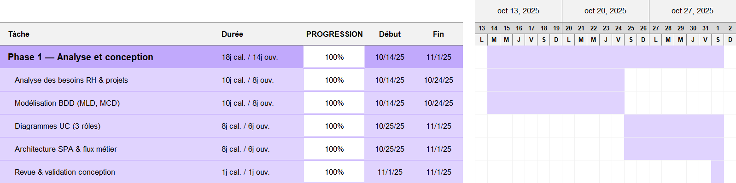
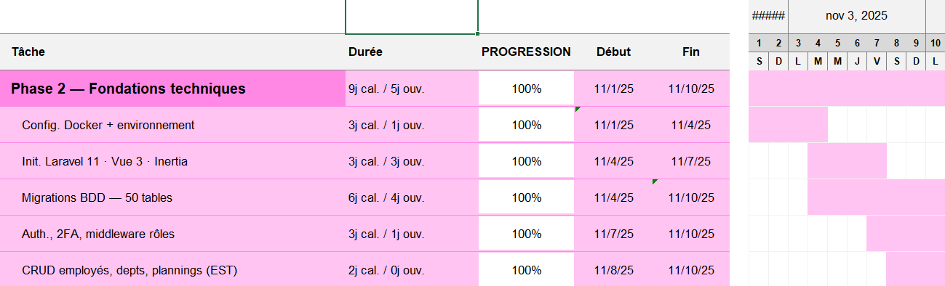

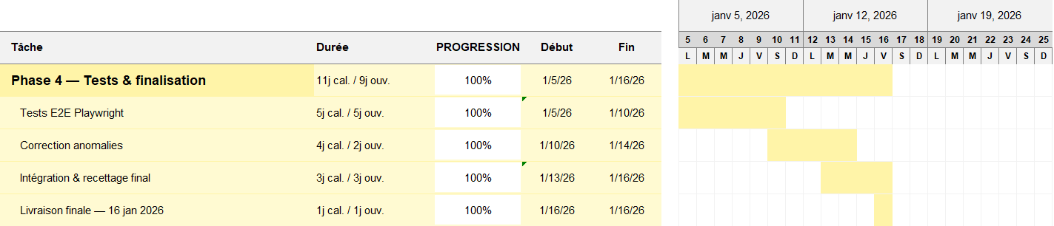
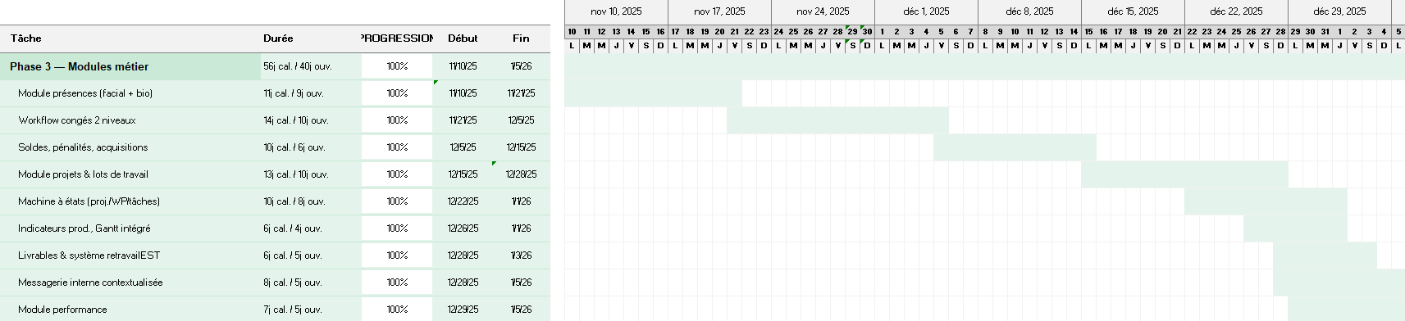
Figure 1 : Diagramme de Gantt du projet

I.3 Architecture logicielle

I.3.1 Architecture applicative en couches (MVC)
La plateforme repose sur le patron MVC de Laravel 11, ce qui permet de bien séparer les responsabilités entre les différents modules. Les modèles Eloquent ORM s'occupent des entités métier et de leurs relations, pendant qu'une couche de services regroupe la logique commune. Les vues utilisent Vue 3 avec Inertia.js en mode SPA, sans passer par une API REST séparée. Les contrôleurs, organisés par module et par rôle, reçoivent les requêtes et les transmettent aux services.

I.3.2 Architecture multi-rôles et cloisonnement des accès
L'accès repose sur des middlewares Laravel par rôle et un filtrage par département. Le RH accède à toutes les données, le manager à son département et son équipe uniquement, et l'employé à ses propres enregistrements. Ce modèle à trois niveaux garantit la confidentialité tout en donnant à chaque acteur l'accès requis.

I.3.3 Pattern machine à états pour les entités métier
Le cycle de vie des projets, lots et tâches est géré par un trait HasStateMachine qui n'accepte que des transitions explicites, avec leurs gardes et effets de bord. Ce pattern regroupe en un seul endroit les horodatages, les compteurs et les durées cumulées.

I.3.4 Architecture de la messagerie interne (polymorphisme)
La messagerie utilise les relations polymorphes d'Eloquent grâce aux champs conversationable_type et conversationable_id, ce qui permet de différencier les conversations de groupe et les conversations privées. Les messages peuvent contenir des pièces jointes et des accusés de lecture. Cette architecture permet de partager les mêmes composants d'interface et reste facile à étendre sans avoir à modifier le schéma.
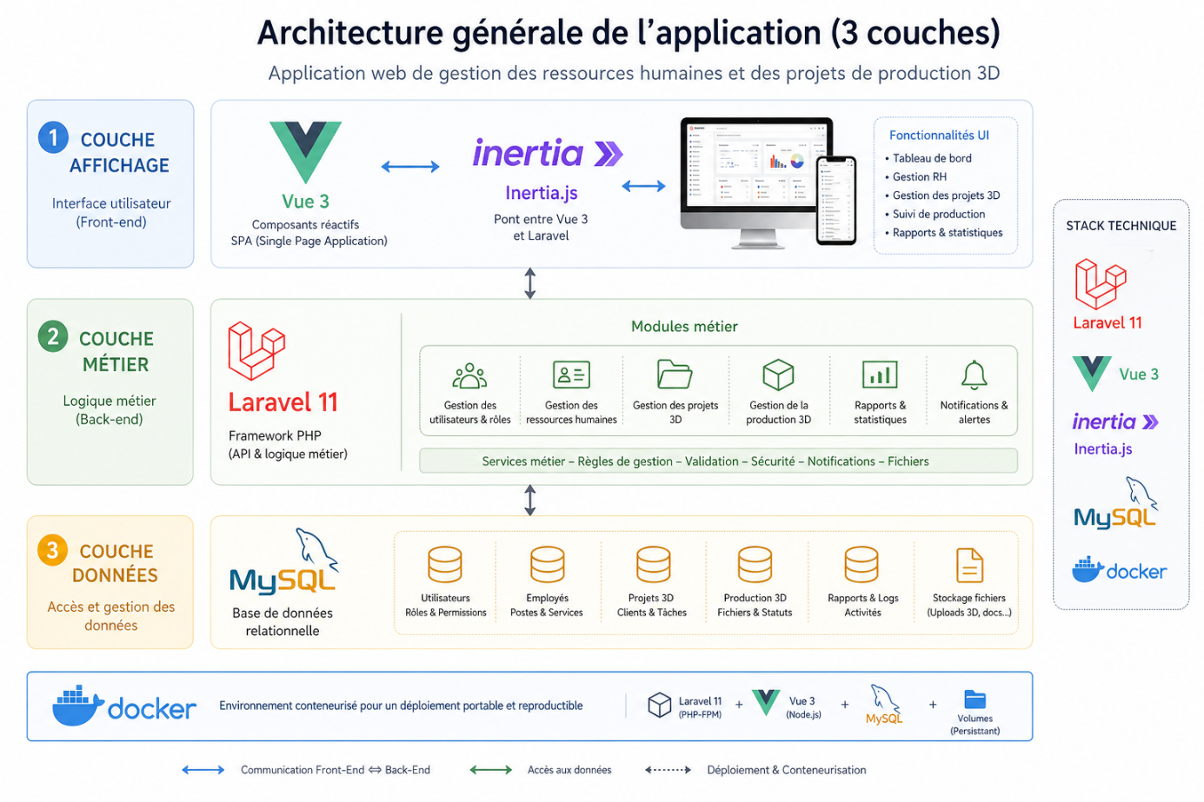

Figure 2 : Architecture générale de l’application

I.4 Technologies utilisées

I.4.1 Laravel 11 : framework back-end PHP
Laravel 11 est un framework PHP open source largement adopté, apportant des améliorations de performance et une structure applicative simplifiée par rapport aux versions précédentes.
Il implémente le patron MVC (Modèle-Vue-Contrôleur), séparant logique métier, présentation et contrôle du flux, ce qui facilite la maintenance d'un projet à modules fonctionnels diversifiés.
Les composants natifs clés utilisés sont : l'ORM Eloquent (abstraction MySQL), le système de migrations (versioning du schéma), Artisan (CLI de génération et d'administration), Sanctum (sessions d'authentification) et les Signed URLs (validation des inscriptions par email, durée de vie 72 h).
La couche Services encapsule la logique métier complexe (calcul de progression, pénalités, cycle de vie des entités) indépendamment des contrôleurs HTTP.

I.4.2 Vue 3 et Inertia.js : rendu côté client
Vue 3 est un framework JavaScript progressif pour interfaces réactives. Sa Composition API améliore l'organisation de la logique et la réutilisabilité des composants.
Inertia.js fait le pont entre Laravel et Vue 3 : il permet de construire une SPA sans API REST séparée, les pages Vue étant servies via les contrôleurs Laravel avec transmission de données par props Inertia, conservant les transitions fluides caractéristiques des SPA.

I.4.3 MySQL : système de gestion de base de données
MySQL est retenu pour sa compatibilité native avec Laravel, ses performances éprouvées et son intégration dans l'environnement Docker du projet.
Le modèle repose sur une quarantaine de tables (identité, présences, congés, projets, messagerie, calendrier), avec intégrité référentielle par clés étrangères et cohérence de schéma assurée par les migrations Laravel.

I.4.4 Docker : conteneurisation et déploiement
Docker encapsule l'application et ses dépendances dans des conteneurs isolés et portables, garantissant la cohérence des environnements du développement à la production.
L'architecture Docker comprend : un conteneur PHP/Laravel (back-end), un conteneur Nginx (serveur web/reverse proxy), un conteneur MySQL et un conteneur Python dédié à la reconnaissance faciale, tous interconnectés via un réseau interne isolé.

I.4.5 Autres outils : Git, Tailwind CSS, Vite
Git assure le contrôle de version, la gestion des branches et la sauvegarde distribuée du code source.
Tailwind CSS, framework CSS utilitaire atomique, permet de composer des interfaces sur mesure directement dans le balisage HTML des composants Vue, sans feuilles de style spécifiques.
Vite compile et optimise les ressources front-end via les modules ES natifs, offrant un démarrage quasi instantané et un HMR très réactif en développement, avec bundles optimisés en production.

PARTIE II — Réalisation de la plateforme

II.1 Analyse de l’existant et des besoins

II.1.1 Analyse des processus RH existants
L’analyse des processus RH de SoaTraite3D met en évidence des dysfonctionnements majeurs dans trois domaines. Le pointage, réalisé manuellement sur des feuilles d’émargement, était exposé aux falsifications et aux pertes, sans offrir de suivi en temps réel. La gestion des congés reposait sur un circuit papier séquentiel entièrement réalisé par déplacements physiques : l’employé devait d’abord solliciter en personne l’accord verbal de son manager, puis se rendre auprès du responsable RH pour y compléter un formulaire papier au format A4 ; le responsable RH se déplaçait ensuite à son tour auprès du manager afin de confirmer que ce dernier avait bien donné sa permission concernant la demande. Ce circuit entraînait des délais imprévisibles et une absence de traçabilité.
Les données de présence et de congés étaient ensuite ressaisies dans des fichiers Excel, sans contrôle d’intégrité ni piste d’audit. Enfin, le suivi des retards se limitait à des remarques verbales, sans barème disciplinaire.

II.1.2 Analyse de la gestion de projets existante
Le pilotage des projets chez SoaTraite3D reposait sur des Google Sheets, sans vue consolidée ni hiérarchie projet-lot-tâche. L'avancement des tâches se déclarait verbalement, sans indicateur quantitatif, rendant toute évaluation objective de la productivité impossible. Les échanges passaient par WhatsApp ou Messenger, sans traçabilité des décisions, et l'absence d'outil de planification intégré empêchait toute détection anticipée des retards et conflits de production.

Domaine | Processus analysé | Situation existante | Limites identifiées
RH — Pointages | Enregistrement des présences | Feuilles d'émargement papier (matin & après-midi) | Falsification possible, détection impossible en temps réel, risque de perte et erreur à la ressaisie
RH — Congés | Circuit de validation des demandes | Formulaire manuscrit → manager → RH (circuit séquentiel papier) | Délais liés aux disponibilités physiques, absence de traçabilité, calcul manuel des soldes, aucune date alternative possible
RH — Données | Consolidation présences & congés | Ressaisie manuelle dans des fichiers Excel | Erreurs de transcription, incohérences, absence de contrôle d'intégrité et de piste d'audit
RH — Intégrité | Évaluation et suivi des retards | Remarques verbales, aucune métrique structurée | Barème disciplinaire absent, appréciation subjective, évaluation quantitative impossible
Projets — Suivi | Pilotage des projets | Fichiers Google Sheets individuels par département | Aucune vue consolidée, structure variable, hiérarchie projet-lot-tâche non reflétée
Projets — Production | Mesure de la progression des tâches | Déclaration verbale de l'employé | Absence d'indicateurs quantitatifs objectifs, productivité impossible à évaluer
Projets — Communication | Échanges liés aux livrables | Messageries externes (WhatsApp et Messenger) ou verbal | Perte de traçabilité des décisions techniques et des retours sur livrables
Projets — Planification | Planification et détection des risques | Aucun outil de planification intégré | Détection anticipée des retards impossible, conflits de ressources non identifiés

Tableau 2 : Synthèse de l'analyse de l'existant

II.1.3 Identification des acteurs et de leurs besoins
Trois catégories d'acteurs ont été identifiées, correspondant aux trois rôles du système.
L'Employé (emp) consulte ses indicateurs personnels (soldes de congés, présences, pénalités), soumet et suit ses demandes de congés, pilote ses tâches (démarrer, suspendre, livrer) avec saisie des mesures de production, et échange avec son manager.
Le Manager (mgr) crée et suit les projets (brouillon à clôture), décompose en lots, distribue les tâches, visualise l'avancement sur un Gantt et valide les congés en premier niveau.
Le Responsable RH (rh) administre le référentiel employé, orchestre le pointage, valide les congés en second niveau, applique les pénalités de retard et configure les paramètres globaux comme un administrateur.

II.1.4 Recueil et formalisation des exigences fonctionnelles
Les exigences fonctionnelles ont été formalisées et regroupées par domaine, synthétisées dans le tableau ci-dessous.
Domaine fonctionnel | Fonctionnalités clés | Rôles
Authentification & accès | Inscription, validation, connexion, 2FA, gestion des rôles | Tous
Gestion des employés | CRUD employés, départements, postes, horaire de travail | RH
Administration système | Jours fériés, paramètres globaux, événements d'entreprise | RH
Gestion des présences | Pointage (reconnaissance faciale, biométrie), historique, synthèse | Emp, Mgr, RH
Gestion des congés | Demandes, workflow de validation (2 niveaux), soldes, pénalités | Emp, Mgr, RH
Gestion de projets | Projets, lots de travail, tâches, livrables, machine à états | Emp, Mgr
Suivi de production | Indicateurs, mesures de production, progression des tâches | Emp, Mgr
Messagerie interne | Conversations contextualisées (projet, tâche, congé, général) | Emp, Mgr, RH
Calendrier partagé | Événements filtrés par rôle, congés approuvés, jalons projet | Emp, Mgr

Tableau 3 : Exigences fonctionnelles par domaine
Présences : Deux modes de pointage indépendante (reconnaissance faciale et import biométrique), sessions matin/après-midi, calcul automatique des retards avec marge de tolérance configurable, révision humaine avant insertion pour le mode de pointage à reconnaissance faciale, export PDF.
Congés : Workflow à deux niveaux (manager puis RH), quatre actions manager (transférer, rejeter, conditionner), calcul automatique des jours ouvrables, découpage automatique des demandes chevauchant deux exercices, justificatif obligatoire selon le type, déduction automatique du solde.
Pénalités : Conversion des retards cumulés en déductions de CP (240 min = 0,5 jour), avec exemptions individuelles dédié aux cadres et dispenses globales entre deux dates.
Projets : Machine à états pour projets, lots et tâches ; décomposition hiérarchique avec indicateurs pondérés ; progression calculée par moyenne pondérée ; système de reprise traçable ; livraison conditionnée à un livrable validé.
Transversal : Messagerie polymorphique (groupe par lot, privée par tâche), calendrier partagé filtré par rôle, cloisonnement strict par rôle et département.
Exigences non fonctionnelles. Accessibilité navigateur, 2FA TOTP, conteneurisation Docker.

II.2 Modélisation des données

II.2.1 Modèle Logique de Données — domaine RH
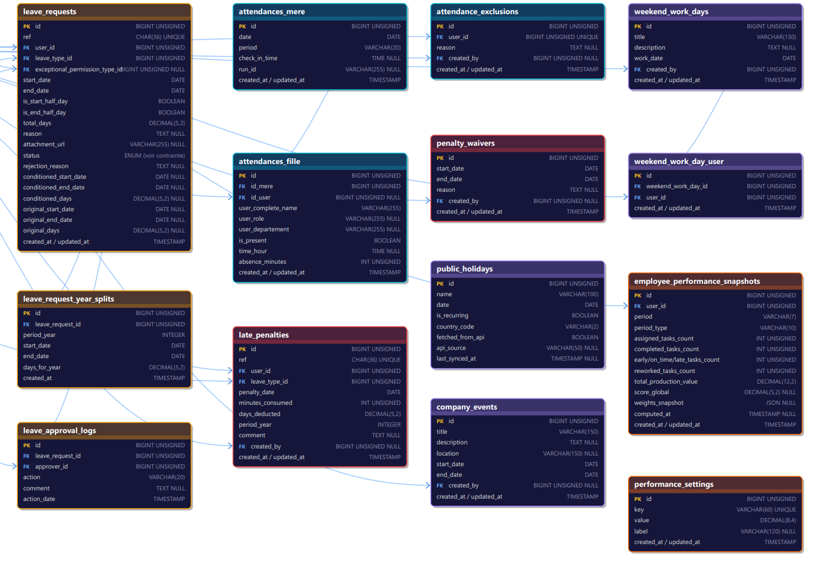

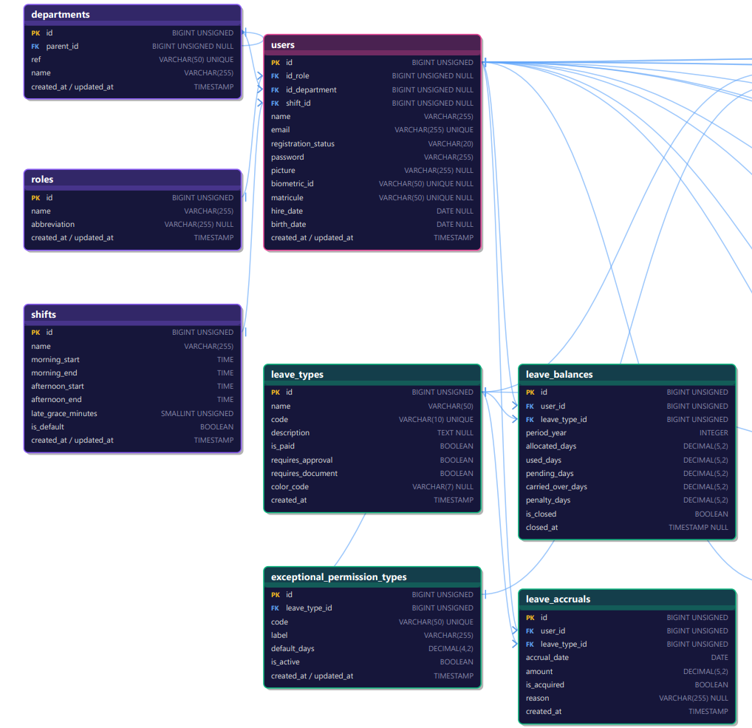
Figure 3 : MLD — Domaine Ressources Humaines

Le modèle est construit autour de la table users, qui est reliée aux rôles, aux départements (avec une hiérarchie à deux niveaux) et aux plannings horaires. Les présences suivent une structure parent-enfant : une session (date, période) regroupe les enregistrements individuels de chaque employé, ce qui correspond à la reconnaissance faciale par lot.
Les congés reposent sur six entités (types, soldes annuels, demandes avec workflow, piste d'audit, acquisitions progressives, découpage entre deux exercices). Le calendrier partagé intègre jours fériés et événements d'entreprise.

II.2.2 Modèle Logique de Données — domaine Projets
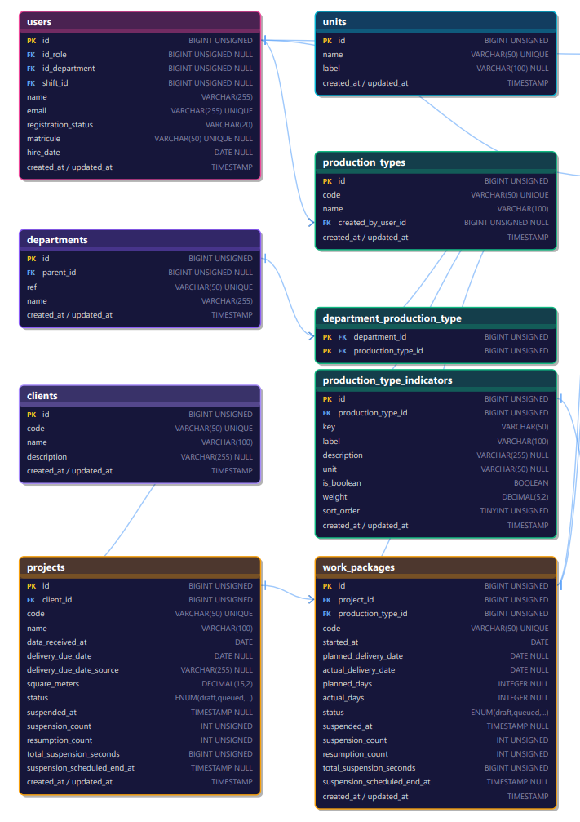

: 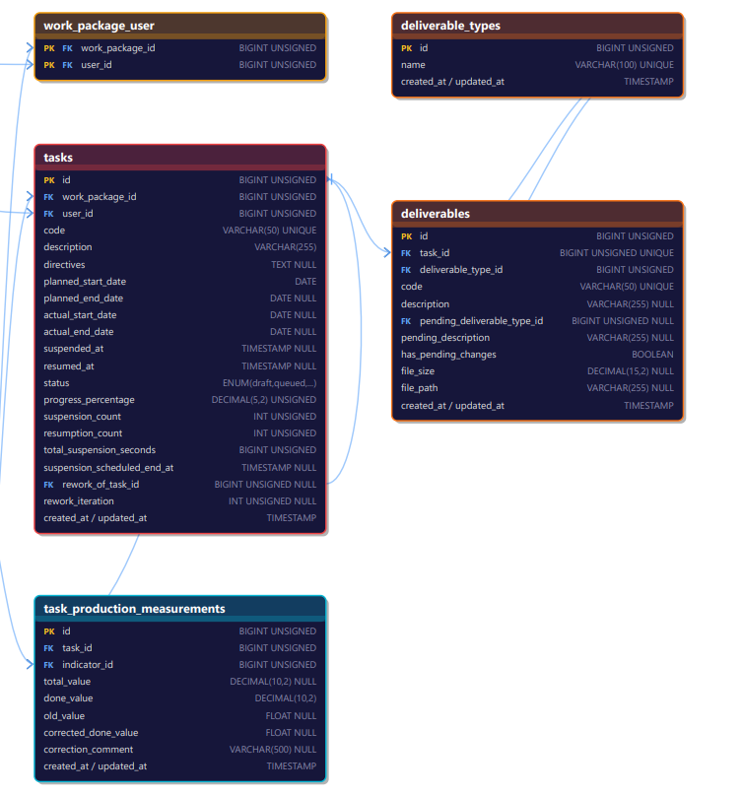
Figure 4 : MLD — Domaine Gestion de Projets

Le domaine Projets est organisé en une hiérarchie à quatre niveaux qui suit la décomposition du travail de production.
La table projects (code unique, client, dates, surface m²) est reliée à clients ; les colonnes de suspension (suspended_at, suspension_count, total_suspension_seconds) permettent d'assurer la traçabilité. La table work_packages relie chaque lot à un projet et à un type de production (production_types), qui définit les indicateurs applicables (production_type_indicators). L'assignation des membres se fait via la pivot work_package_user.
La table tasks correspond aux tâches individuelles (un seul employé assigné) ; le retravail est représenté par rework_of_task_id et rework_iteration. La table task_production_measurements enregistre les mesures pour chaque couple tâche-indicateur (valeur totale, réalisée, corrigée, commentaire). Les tables deliverables, deliverable_types et task_suspension_requests servent à gérer les livrables et les suspensions.

II.2.3 Modèle Logique de Données — domaine Messagerie et Calendrier
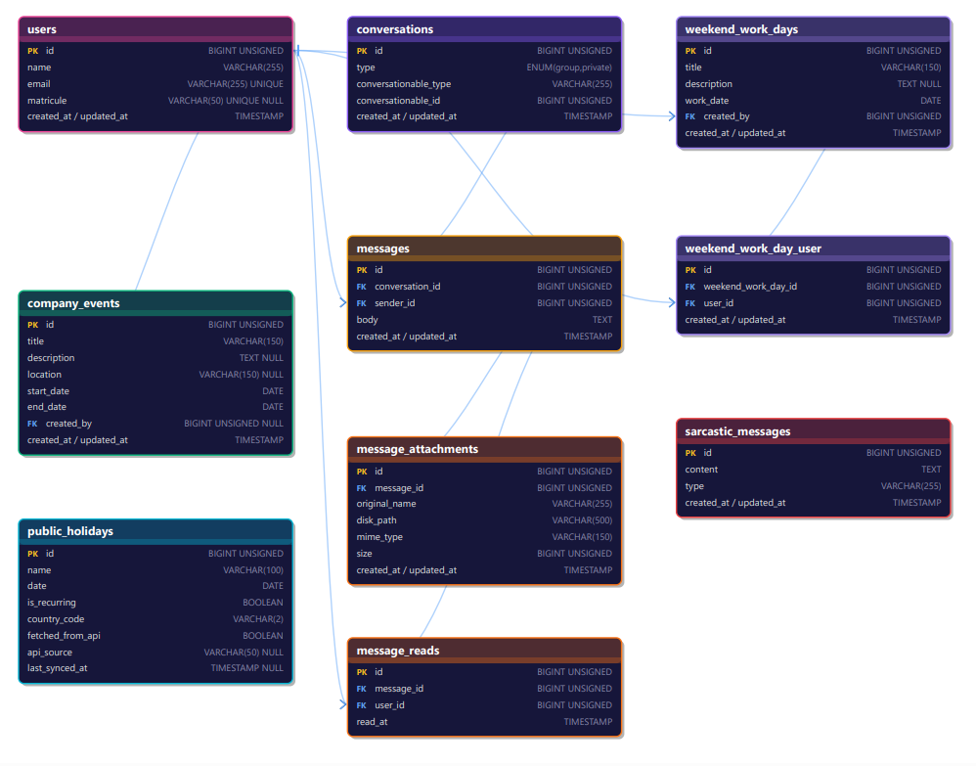
Figure 5 : MLD — Domaine Messagerie et Calendrier

Comme décrit en II.2.4, la messagerie repose sur la table conversations avec liaison polymorphe (conversationable_type / conversationable_id) vers les lots ou les tâches. La table messages (conversation_id, sender_id, body) est complétée par message_attachments et message_reads.

II.2.4 Description des entités et relations principales
Le modèle complet comprend environ quarante tables réparties en cinq domaines (le décompte est volontairement approximatif car le projet ayant continué d'évoluer au-delà des trois mois de stage, la frontière exacte entre les tables créées pendant le stage et celles ajoutées par la suite s'est estompée au fil des développements), articulées selon quatre patterns : clés étrangères hiérarchiques (user → role, task → work_package…), many-to-many via pivots (work_package_user, department_production_type…), relations polymorphes (conversations) et auto-références (departments.parent_id, tasks.rework_of_task_id). Les tables d'audit conservent l'historique complet des actions ; l'intégrité référentielle est garantie par les clés étrangères et versionée par les migrations Laravel.

II.3 Authentification et gestion des accès

II.3.1 Inscription avec validation par lien email signé
L'accès à la plateforme n'est pas ouvert librement : chaque création de compte est soumise à une validation administrative pilotée par le service des ressources humaines, afin de maîtriser strictement la liste des utilisateurs actifs, en cohérence avec les données RH traitées.
Lorsqu'un candidat remplit le formulaire public d'inscription en renseignant son nom, son adresse email et un mot de passe, un compte est créé en base de données avec le statut PENDING, signifiant qu'il existe sans conférer aucun droit d'accès. La colonne registration_status de la table users pilote cet état et conserve également les dates de demande et de décision, ainsi que l'identifiant de l'agent RH ayant statué.
La notification du service RH emprunte deux canaux complémentaires. D'une part, la demande apparaît dans le tableau de bord dédié aux inscriptions en attente, permettant un traitement groupé depuis l'interface web. D'autre part, un lien signé cryptographiquement est transmis par email à l'administrateur RH : généré via le mécanisme Laravel Signed URLs, il intègre un jeton unique lié à l'identité du demandeur et expire après soixante-douze heures, permettant d'approuver ou de rejeter la demande sans connexion préalable.
En cas d'approbation, le statut est promu à APPROVED et l'employé reçoit un email de confirmation. En cas de rejet, un motif obligatoire est saisi par le responsable RH et communiqué au demandeur. La transition de statut (PENDING vers APPROVED ou REJECTED) est entièrement auditée et irréversible par l'employé, garantissant que seuls les collaborateurs officiellement reconnus accèdent au système.
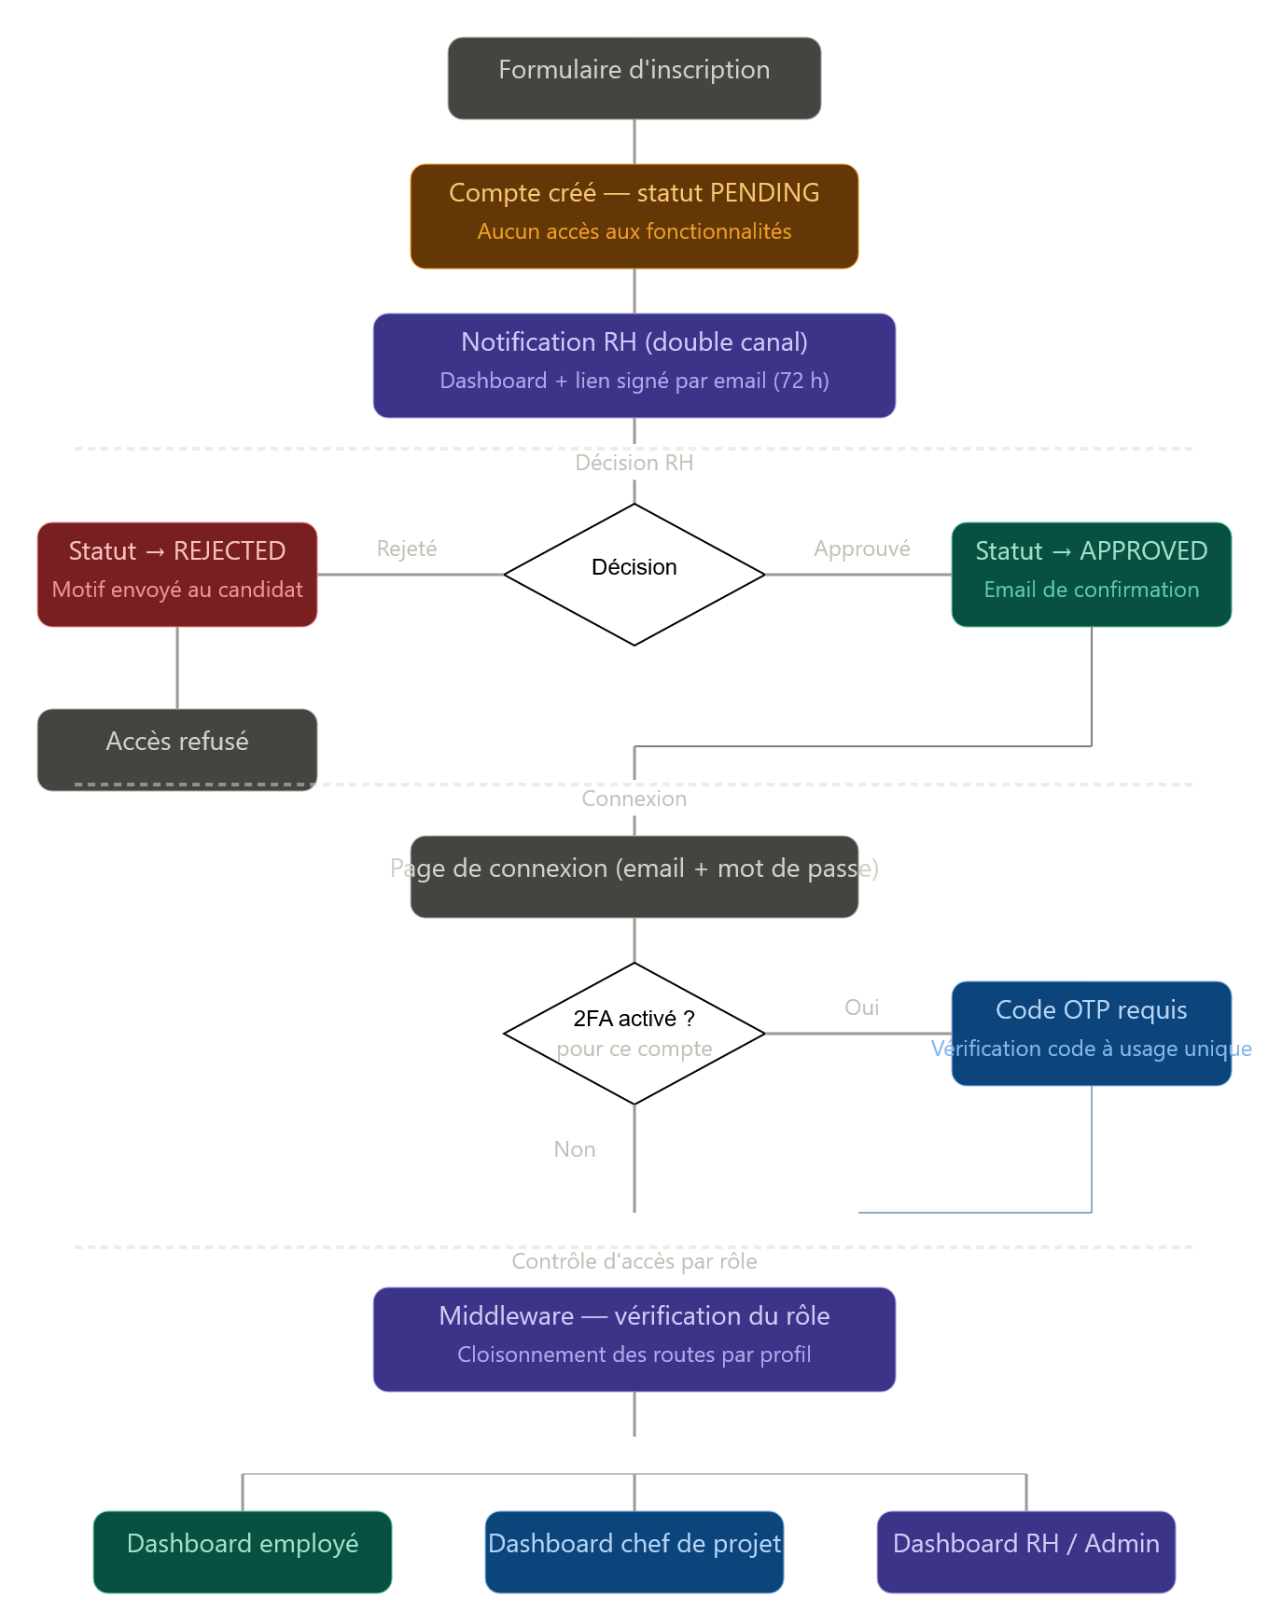
Figure 6 : Diagramme du processus d'authentification

II.3.2 Connexion, rôles et redirection contextuelle
Le mécanisme de connexion repose sur l'authentification par couple email/mot de passe, géré par Laravel. Le serveur vérifie la correspondance des identifiants et le statut APPROVED du compte. Tout compte en attente ou rejeté se voit refuser l'accès, même avec des identifiants corrects.
Une fois authentifié, l'application consulte le champ abbreviation de la table roles. Ce champ détermine le profil fonctionnel et conditionne la redirection : les employés (emp) vers /employee/dashboard, les managers (mgr) vers /mgr/dashboard, et les responsables RH (rh) vers /rh/dashboard.
La plateforme définit trois rôles avec des périmètres bien séparés : l'employé gère ses tâches et ses demandes personnelles ; le manager pilote son département et valide les congés au premier niveau ; le responsable RH dispose des droits les plus larges. Certaines routes transversales, comme la messagerie, acceptent plusieurs rôles en même temps via le middleware, ce qui apporte de la souplesse de manière ciblée sans casser l'étanchéité globale du système.
Fonctionnalité / Accès | Employé (emp) | Manager (mgr) | Resp. RH (rh)
Tableau de bord personnalisé | ✓ /employee/dashboard | ✓ /mgr/dashboard | ✓ /rh/dashboard
Consultation de ses tâches | ✓ | ✓ (équipe) | ✗
Création / modification de tâches | ✗ | ✓ (son département) | ✗
Demande de congé | ✓ | ✓ | ✗
Validation des congés | ✗ | ✓ (niveau 1 — équipe) | ✓ (niveau 2 — global)
Gestion des employés (CRUD) | ✗ | ✗ | ✓
Import CSV des employés | ✗ | ✗ | ✓
Gestion des présences / biométrie | ✗ | ✗ | ✓
Gestion des plannings (shifts) | ✗ | ✗ | ✓
Gestion des pénalités | ✗ | ✗ | ✓
Supervision RH du département | ✗ | ✓ (son département) | ✓ (tous)
Gestion des projets | ✗ (consultation seule) | ✓ (ses projets) | ✗
Gestion des lots / tâches projet | ✗ | ✓ (son département) | ✗
Paramètres système / départements | ✗ | ✗ | ✓
Messagerie interne | ✓ (role:emp,mgr) | ✓ (role:emp,mgr) | X
Calendrier partagé | ✓ | ✓ | ✓
Jours fériés et événements | ✓ (lecture) | ✓ (lecture) | ✓ (lecture + gestion)

Tableau 4 : Gestion des rôles et permissions par fonctionnalité

II.3.3 Authentification à deux facteurs (2FA)
Afin de renforcer la sécurité des comptes, la plateforme intègre une authentification à deux facteurs (2FA) reposant sur le protocole TOTP. Activable individuellement, ce mécanisme constitue une protection supplémentaire au-delà des identifiants classiques, réduisant le risque de compromission en cas de fuite.
Lorsque la 2FA est activée, la connexion se déroule en deux étapes. La première vérifie les identifiants. Si elle aboutit, l'utilisateur doit ensuite saisir un code à usage unique généré par une application d'authentification telle que Google Authenticator ou Authy. Ce code TOTP, valable trente secondes, est calculé à partir d'un secret partagé établi lors de l'activation. L'accès n'est accordé qu'après validation de ce second facteur.
Le caractère optionnel de la 2FA reflète une approche pragmatique : recommandée pour les comptes à forts privilèges, notamment les responsables RH, elle évite d'imposer une friction inutile aux autres employés, respectant ainsi le principe de proportionnalité des mesures de sécurité.

II.3.4 Middleware de contrôle d’accès par rôle
Le cloisonnement des accès par rôle est géré par un middleware Laravel qui intercepte chaque requête HTTP et vérifie les rôles autorisés. En cas d'échec, la requête est rejetée avant d'atteindre le contrôleur, garantissant qu'aucune logique métier n'est accessible à un acteur non habilité.
Du côté de l'architecture de l’apllication, les routes sont organisées en trois groupes avec des préfixes (/employee/, /mgr/, /rh/) sur lesquels on applique le middleware correspondant. Cette organisation rend le périmètre de chaque rôle facile à lire dans le fichier de routage, ce qui simplifie la maintenance et les suivis.
Le cloisonnement s'étend aux contrôleurs : les requêtes d'un manager sont restreintes à son département et les données d'un employé restent inaccessibles aux autres. Cette double protection, middleware et filtrage applicatif, constitue une défense en profondeur conforme aux bonnes pratiques.
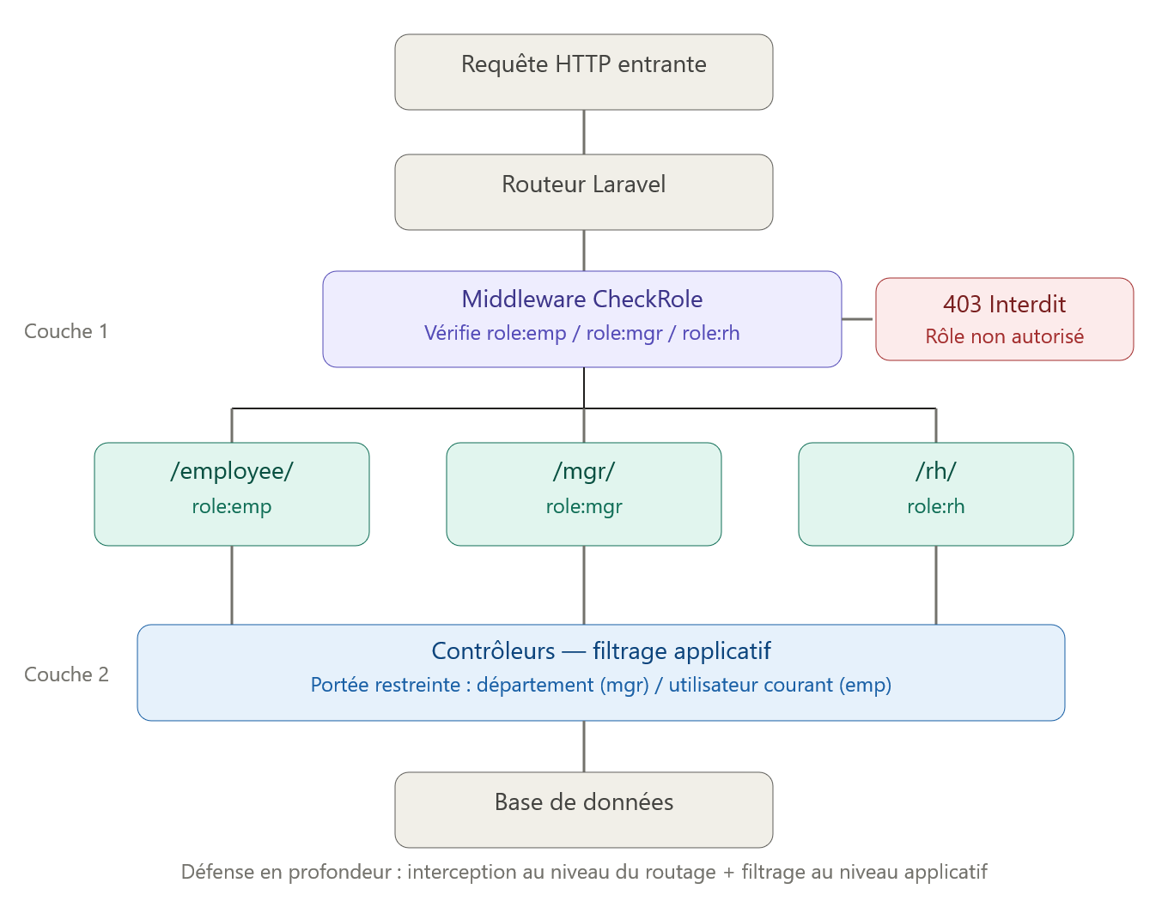
Figure 7 : architecture de sécurité

II.4 Module Ressources Humaines

II.4.1 Tableau de bord RH et indicateurs globaux
Le tableau de bord RH constitue le point d'entrée du module après connexion. Sa vocation est de synthétiser, en un seul écran, l'état opérationnel de l'ensemble du personnel, afin de permettre au responsable RH d'identifier en un coup d'œil les actions urgentes à traiter et de disposer d'une vision macroscopique des indicateurs clés de présence et de congés.
La page est structurée autour de quatre cartes de synthèse numériques : le nombre total d'employés actifs dans le système (hors comptes RH), le nombre de demandes de congés en attente de validation RH, le nombre de congés approuvés sur la période courante, ainsi que le nombre d'employés présents et absents à la date du jour. Ces indicateurs sont calculés dynamiquement à chaque chargement de page à partir des tables users, leave_requests et attendances_fille.

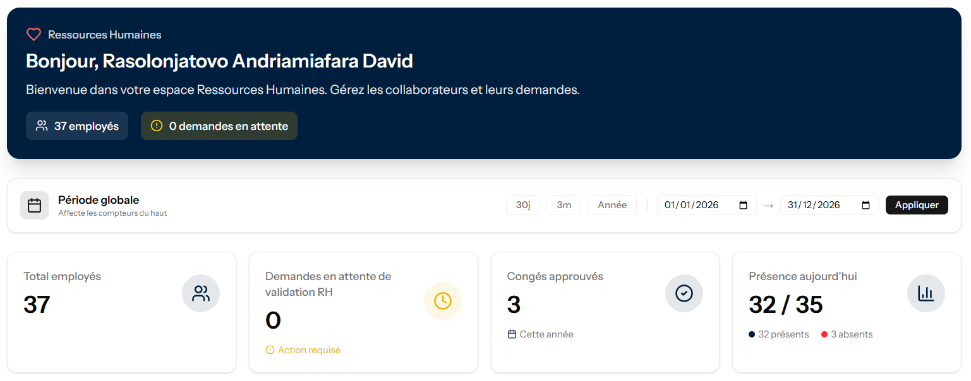
Figure 8 : capture_dashboard_rh_cartes

Deux représentations graphiques complètent ces cartes. Un graphique en barres empilées illustre l'évolution quotidienne des présences et absences de l'ensemble des employés sur la période récente, offrant une lecture visuelle des tendances d'absentéisme. Un graphique en camembert représente la répartition des demandes de congés par statut — en attente, approuvées, rejetées, en cours de validation — permettant d'évaluer d'un regard la fluidité du processus de validation.

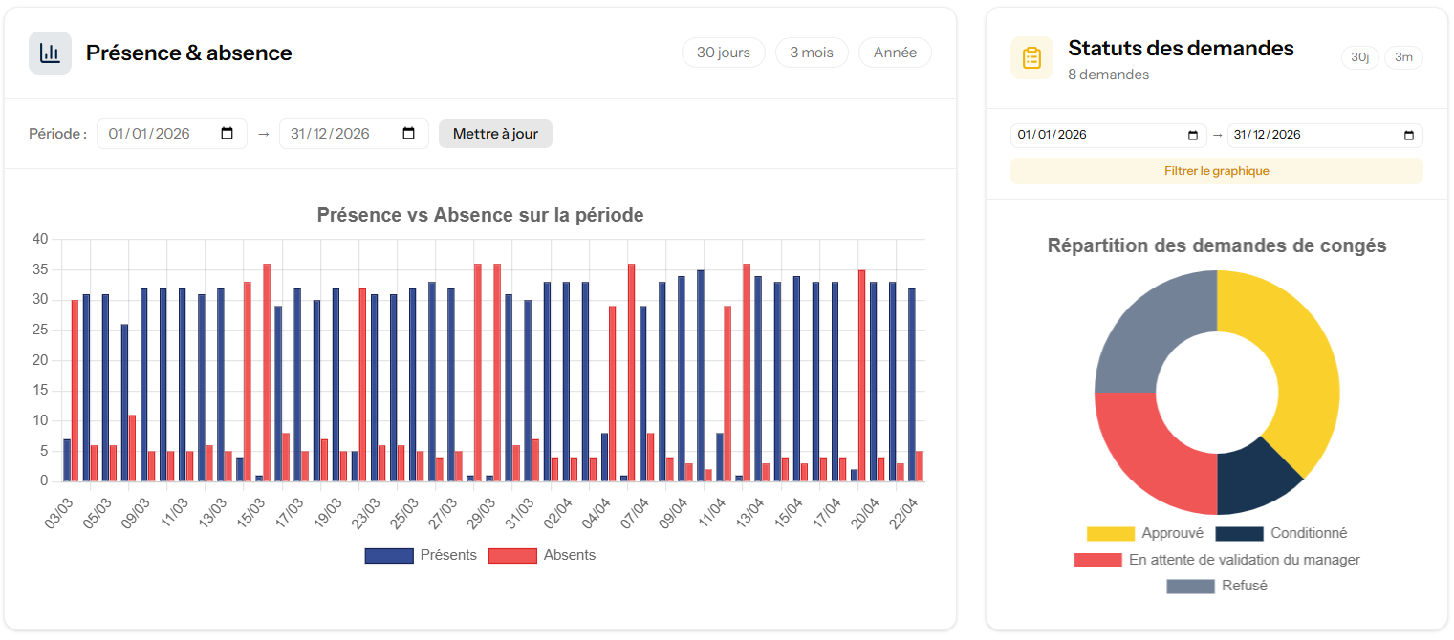
Figure 9 : graphique_presence_absence_rh

La partie inférieure du tableau de bord présente deux listes actionnables : d'une part, les cinq dernières demandes de congés en statut IN_VALIDATION, pour lesquelles une décision RH est attendue ; d'autre part, la liste des employés cumulant des minutes de retard constituant des blocs de pénalité convertibles, signalant ainsi au responsable RH les dossiers disciplinaires à traiter en priorité.

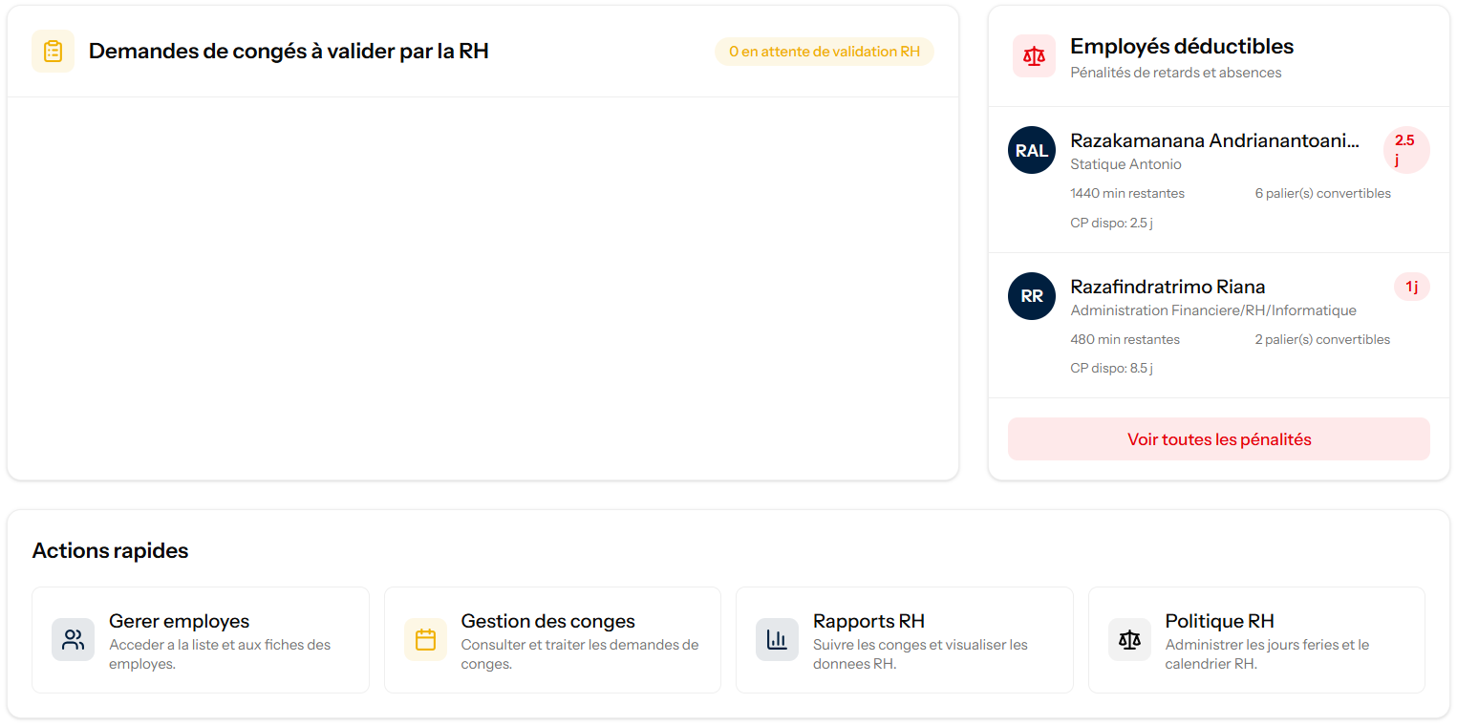
Figure 10 : tableau_employes_penalites_retard

II.4.2 Gestion des employés (CRUD et import CSV)
La gestion du référentiel employés est la fonctionnalité fondatrice du module RH, sur laquelle s'appuient présences, congés, pénalités et plannings. Elle est accessible via /rh/employees et couvre les opérations CRUD sur les fiches du personnel.
La création d'un employé exige des champs obligatoires stockés dans la table users : nom, prénom, email, matricule unique, rôle (emp, mgr ou rh), département, date d'embauche et date de naissance. Des informations optionnelles peuvent être ajoutées : photo de profil, identifiant biométrique pour lier la fiche aux pointages, et planning de travail applicable.

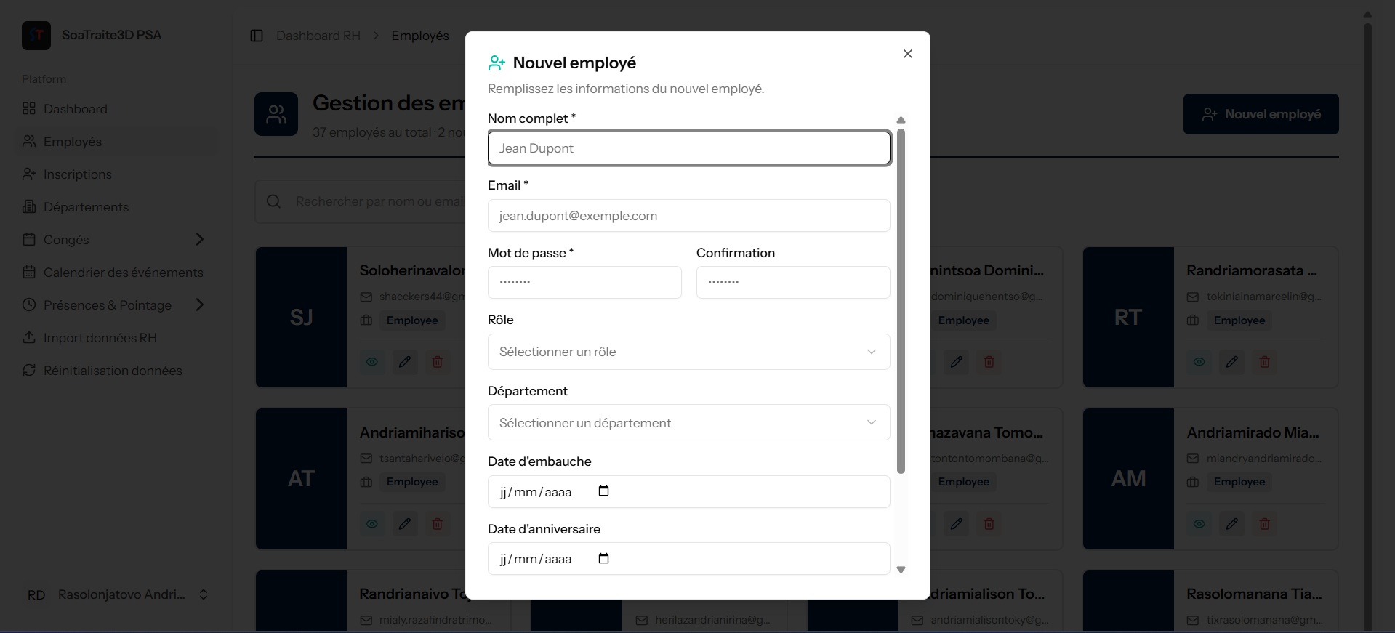
Figure 11 : capture_formulaire_creation_employe

La modification d'une fiche permet la mise à jour de toutes ses informations. La suppression est conditionnée aux dépendances : un employé lié à des congés en cours, des présences récentes ou des tâches assignées ne peut être supprimé, préservant ainsi l'intégrité référentielle.
En complément, un import en masse par fichier CSV est disponible via /rh/import-data, utile lors de l'initialisation ou d'une migration. Les données importables incluent : rôles, départements, employés, soldes de congés, demandes de congés avec découpage annuel automatique, et acquisitions de congés.

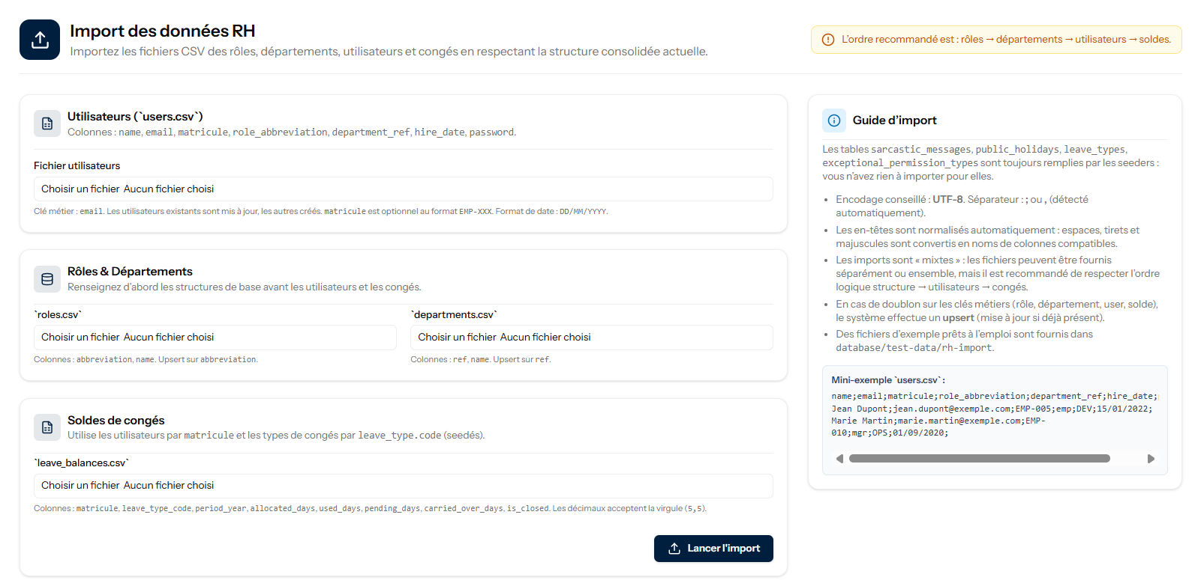
Figure 12 : capture_interface_import_csv

Le traitement de chaque import est encapsulé dans une transaction de base de données : en cas d'erreur sur une ligne quelconque du fichier, l'intégralité du lot est annulée par rollback, assurant ainsi qu'aucun état intermédiaire incohérent ne soit persisté. Ce comportement transactionnel garantit la fiabilité des imports même en présence de données mal formatées ou incomplètes.

II.4.3 Gestion des présences par reconnaissance faciale et biométrie
Le suivi des présences est l'une des fonctionnalités les plus élaborées de la plateforme. Elle remplace les feuilles d'émargement par deux mécanismes automatisés : la reconnaissance faciale via une API Python, et l'import depuis un dispositif biométrique physique.
La reconnaissance faciale repose sur une architecture microservices : Laravel communique via Docker avec un service Python exposé à face-api:8000. Le responsable RH prépare un répertoire contenant un fichier employes.csv, un dossier known/ avec les photos de référence et un dossier unknown/ avec les photos à identifier. L'API retourne un fichier presence.csv récapitulant les identifications, accompagné optionnellement d'un PDF annoté.

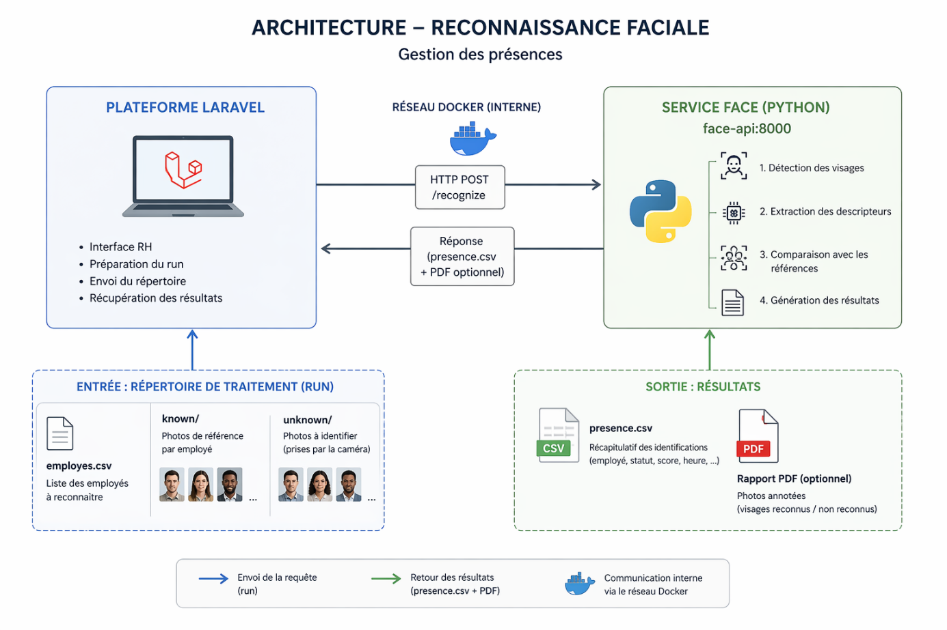
Figure 13 : schema_architecture_reconnaissance_faciale

Les résultats de l'API ne sont pas insérés automatiquement : ils sont présentés au responsable RH dans une interface de révision pour corriger les identifications incertaines avant validation. Cette supervision humaine garantit la fiabilité des enregistrements tout en conservant les bénéfices de l'automatisation.
En alternative, le module accepte l'import d'un fichier .txt issu d'un dispositif biométrique physique. Le service BiometricTxtImportService parse ce fichier et fait correspondre les identifiants biométriques aux fiches employés via le champ biometric_id.
Une fois validées, les données sont stockées sur deux niveaux : attendances_mere pour la session collective (date, période, heure de début), et attendances_fille pour la présence individuelle de chaque employé (statut, heure de pointage, minutes de retard).

Entité | Table | Colonnes clés
Session de présence | attendances_mere | id, date, period (morning/afternoon), check_in_time
Présence individuelle | attendances_fille | id, id_mere, id_user, is_present, time_hour, absence_minutes
Exclusion pénalité | attendance_exclusions | id, user_id, reason, created_by
Dispense globale | penalty_waivers | id, start_date, end_date, reason

Tableau 5 : Structure des tables de présence

La gestion manuelle des présences est également possible depuis la route /rh/attendances, permettant aux RH de créer, modifier ou supprimer des enregistrements individuels — notamment pour corriger des oublis de pointage ou des erreurs de reconnaissance. Une fonction d'export en PDF ou CSV de chaque session est également disponible à des fins de reporting et d'archivage.

II.4.4 Gestion des plannings de travail (shifts)
Les shifts définissent les horaires officiels des employés et servent de référence pour le calcul automatique des retards et absences. Sans cette configuration, aucune donnée de présence ne peut être interprétée ni aucune pénalité appliquée.
Accessible via /rh/shifts, ce sous-module propose un CRUD complet. La création d'un shift requiert : un nom, les heures de début et fin du matin et de l'après-midi, ainsi qu'un délai de grâce (late_grace_minutes) au-delà duquel un retard est comptabilisé.

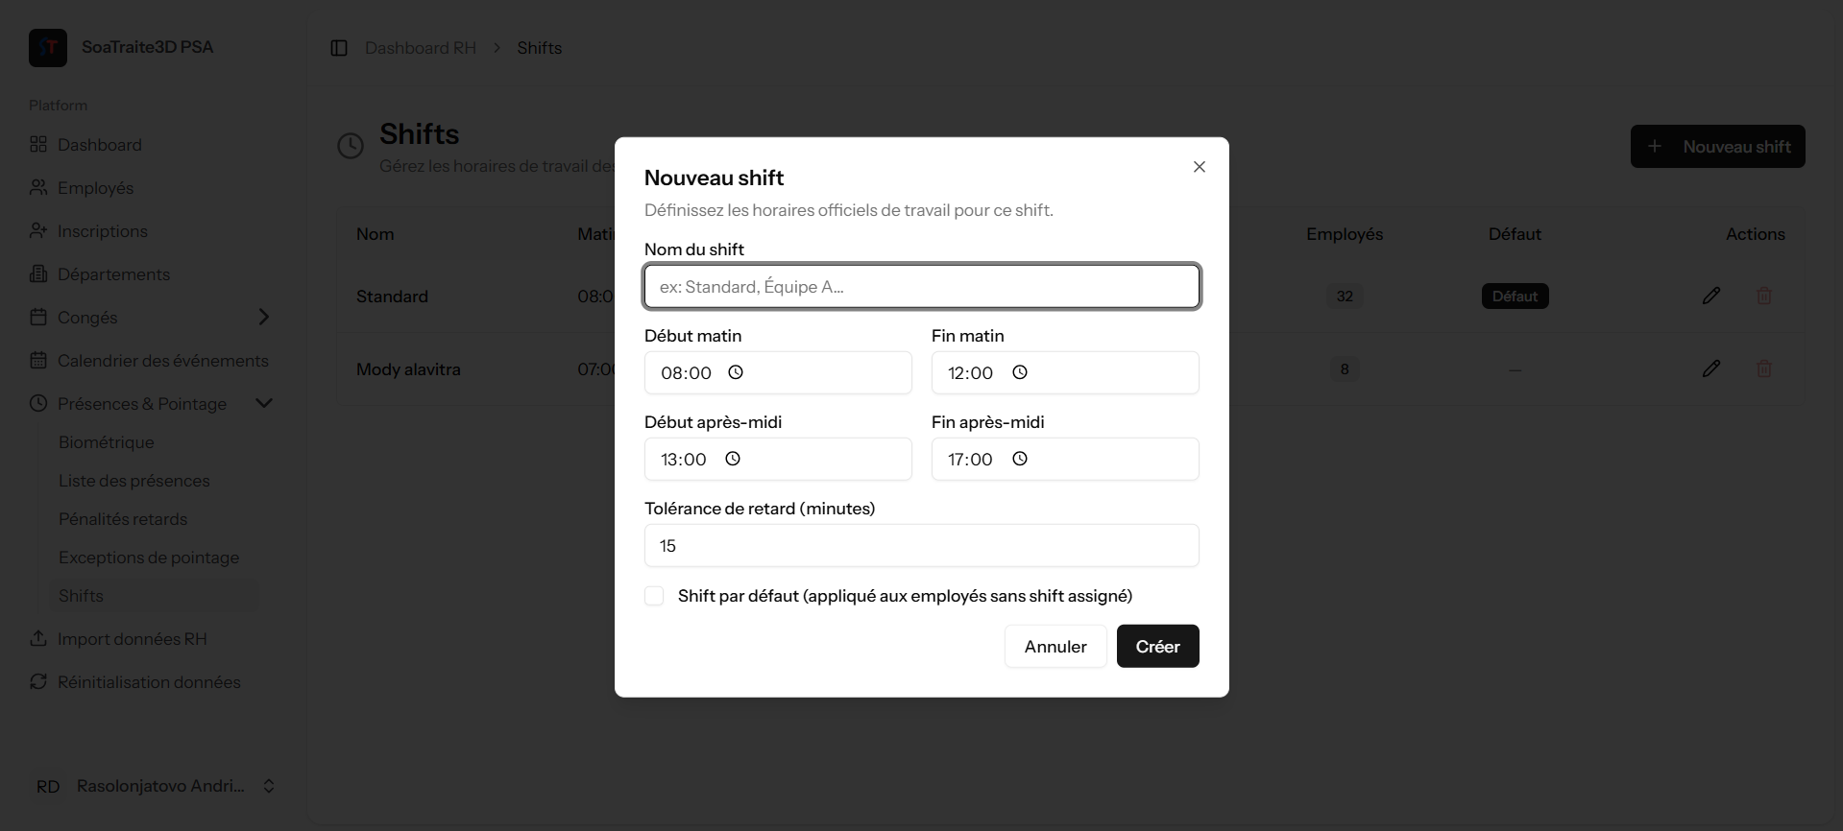
Figure 14 : capture_formulaire_creation_shift

Un shift peut être désigné comme planning par défaut via le champ booléen is_default. Le système garantit l'unicité de cette désignation : un seul shift peut simultanément être marqué comme défaut. Ce planning par défaut s'applique automatiquement à tout employé pour lequel aucun shift personnalisé n'a été explicitement assigné lors de la création ou de la modification de sa fiche, garantissant ainsi la continuité du calcul des présences même en cas d'oubli d'affectation.

Nom du shift | Début matin | Fin matin | Début après-midi | Fin après-midi | Tolérance(min) | Par défaut
Standard | 08:00 | 12:00 | 14:00 | 17:00 | 10 | Oui
Décalé | 09:00 | 13:00 | 15:00 | 18:00 | 15 | Non
Mi-temps matin | 08:00 | 12:00 | — | — | 10 | Non

Tableau 6 : Exemple de configuration de plannings de travail (shifts)

La granularité de la configuration — deux sessions distinctes par jour, seuil de tolérance individuel — permet d'adapter le système à des situations organisationnelles variées : présence à mi-temps, horaires décalés, ou politiques de retard différenciées selon les catégories de personnel.

II.4.5 Gestion des types et soldes de congés
La gestion des congés repose sur deux niveaux : la définition des types de congés (référentiel des catégories) et les soldes individuels par employé et par type (droits effectifs).
Les types, modélisés dans leave_types, sont configurables via plusieurs attributs : code, libellé, caractère payant (is_paid), couleur d'affichage (color_code), nécessité d'approbation (requires_approval) et obligation de justificatif (requires_document), notamment activée pour les congés maladie. Cette flexibilité permet de modéliser toutes les catégories : congés payés, maladie, exceptionnels ou sans solde.
Tableau : Paramétrage des types de congés (table leave_types)
Code | Libellé | Payant | Approbation requise | Justificatif requis
CP | Congé payé | Oui | Oui | Non
MAL | Congé maladie | Oui | Oui | Oui
EXC | Congé exceptionnel | Oui | Oui | Oui
CSS | Congé sans solde | Non | Oui | Non

Tableau 7 : Paramétrage des types de congés (table leave_types)

Les soldes de congés sont gérés par la table leave_balances, qui conserve, pour chaque triplet (employé, type de congé, année civile), les indicateurs suivants : le nombre de jours alloués (allocated_days), les jours utilisés (used_days), les jours reportés depuis l'année précédente (carried_over_days), les jours en cours de validation (pending_days), les jours déduits à titre de pénalité (penalty_days) et un indicateur de clôture (is_closed). Ce dernier champ devient actif lors de la clôture annuelle : une fois le solde clôturé, aucune modification manuelle n'est plus possible, ce qui garantit l'intégrité des données historiques.

Les RH disposent d'un accès direct aux soldes depuis /rh/leave-balances, leur permettant de visualiser et de modifier manuellement les droits de chaque employé. La procédure de clôture annuelle, déclenchée à la fin de chaque exercice, calcule et enregistre les jours restants reportables vers l'année suivante (carried_over_days), dans les limites définies par les règles internes de l'entreprise.

En complément, le système intègre un mécanisme d'acquisition progressive des droits à congés (leave_accruals). Des entrées d'acquisition sont préprogrammées avec des dates futures et un statut is_acquired = false. Les RH débloquent ces acquisitions individuellement ou en lot lorsque leur date est atteinte, ce qui incrémente le solde de l'employé concerné. Ce dispositif implémente le principe d'acquisition mensuelle progressive des congés payés, courant dans de nombreuses conventions collectives.

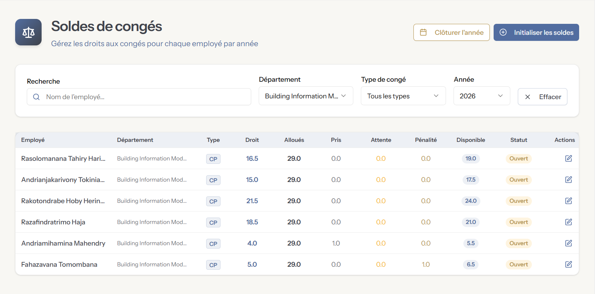
Figure 15 : capture_interface_soldes_conges

II.4.6 Workflow de validation des congés — second niveau
Les soldes sont gérés dans leave_balances, qui conserve par triplet (employé, type, année) : jours alloués, utilisés, reportés, en attente, déduits en pénalité et un indicateur de clôture (is_closed). Une fois clôturé, le solde ne peut plus être modifié, garantissant l'intégrité des données historiques.
Les RH peuvent visualiser et modifier les soldes via /rh/leave-balances. La clôture annuelle calcule les jours reportables vers l'exercice suivant selon les règles internes.
Le système intègre également un mécanisme d'acquisition progressive (leave_accruals) : des entrées préprogrammées avec is_acquired = false sont débloquées individuellement ou en lot par les RH à leur échéance, incrémentant le solde de l'employé concerné.
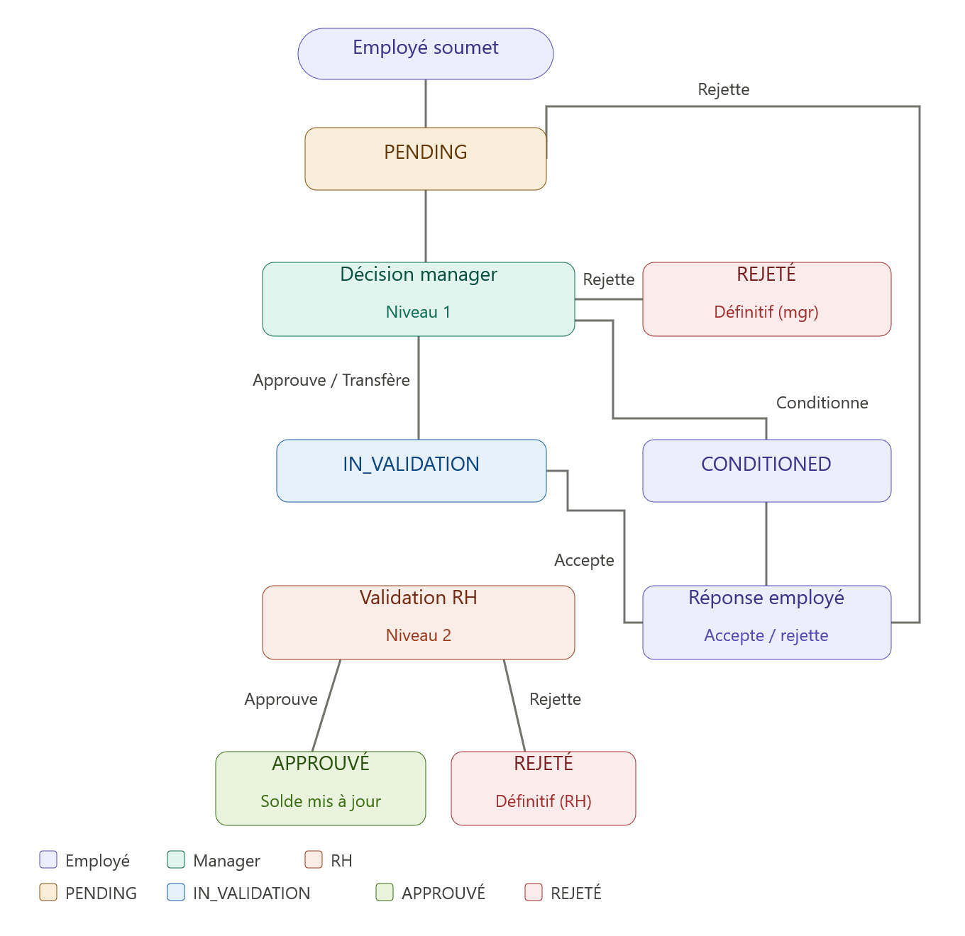
Figure 16 : diagramme_workflow_validation_conges

L'approbation (APPROVED) déclenche la déduction automatique des jours du solde dans leave_balances. Si la demande chevauche deux années civiles, la déduction est répartie proportionnellement via leave_request_year_splits. Le rejet (REJECTED) requiert un motif obligatoire notifié à l'employé.
Chaque action est consignée dans leave_approval_logs, avec l'identifiant du valideur, l'action, la date et un éventuel commentaire. Cette piste d'audit couvre l'intégralité du cycle de vie de la demande et assure une traçabilité totale des décisions RH.

Statut | Libellé | Acteur | Description | Final ?
PENDING | En attente | — | Demande soumise, en attente de décision manager. | Non
CONDITIONED | Conditionnée | Manager | Manager propose des dates alternatives ; l'employé doit répondre. | Non
IN_VALIDATION | En validation RH | Manager | Approuvée au 1er niveau ; transmise au service RH. | Non
APPROVED | Approuvée | RH | Validée définitivement ; solde déduit automatiquement. | Oui
REJECTED | Rejetée | Manager / RH | Refusée à l'un ou l'autre niveau ; motif obligatoire. | Oui

Tableau 8 : États des demandes de congés (machine à états leave_requests)

Les pièces jointes médicales associées aux demandes de type congé maladie sont prévisualisables directement depuis l'interface de validation, sans nécessiter de téléchargement préalable, ce qui fluidifie le traitement des dossiers par le responsable RH.

Par ailleurs, les RH disposent d'un accès administrateur global à l'ensemble des demandes du système depuis /rh/leave-requests, indépendamment de leur statut. Cette vue leur permet de créer des demandes pour le compte d'un employé, de modifier ou supprimer toute demande existante, et de télécharger le PDF récapitulatif d'une demande à des fins d'archivage.

II.4.7 Système de pénalités de retard
Le système de pénalités convertit les minutes de retard cumulées en déductions sur le solde de congés payés, offrant au service RH un outil d'application équitable des règles horaires.
La règle de conversion est la suivante : 240 minutes de retard cumulées constituent un bloc donnant lieu à la déduction d'une demi-journée (0,5 jour). Ce seuil configurable évite de sanctionner un retard ponctuel tout en maintenant un effet incitatif pour les retards répétés.
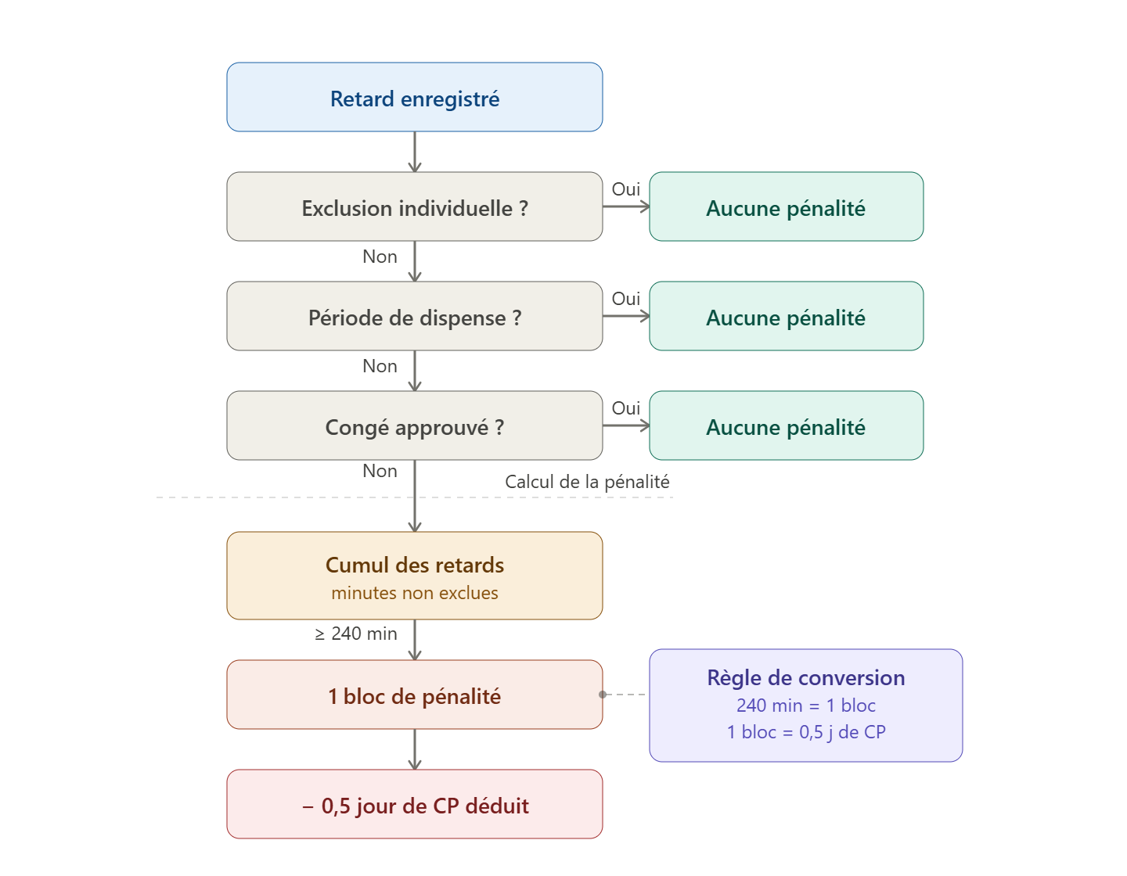
Figure 17 : schema_calcul_penalites_retard

L'interface de gestion des pénalités, accessible depuis /rh/late-penalties, présente une vue récapitulative par employé. Pour chaque collaborateur, sont affichés : le total des minutes de retard enregistrées, les minutes déjà consommées par des pénalités passées, le nombre de blocs convertibles restants et le nombre de jours de congés déductibles en conséquence. Cette lisibilité permet au responsable RH d'identifier d'un regard les situations les plus critiques.

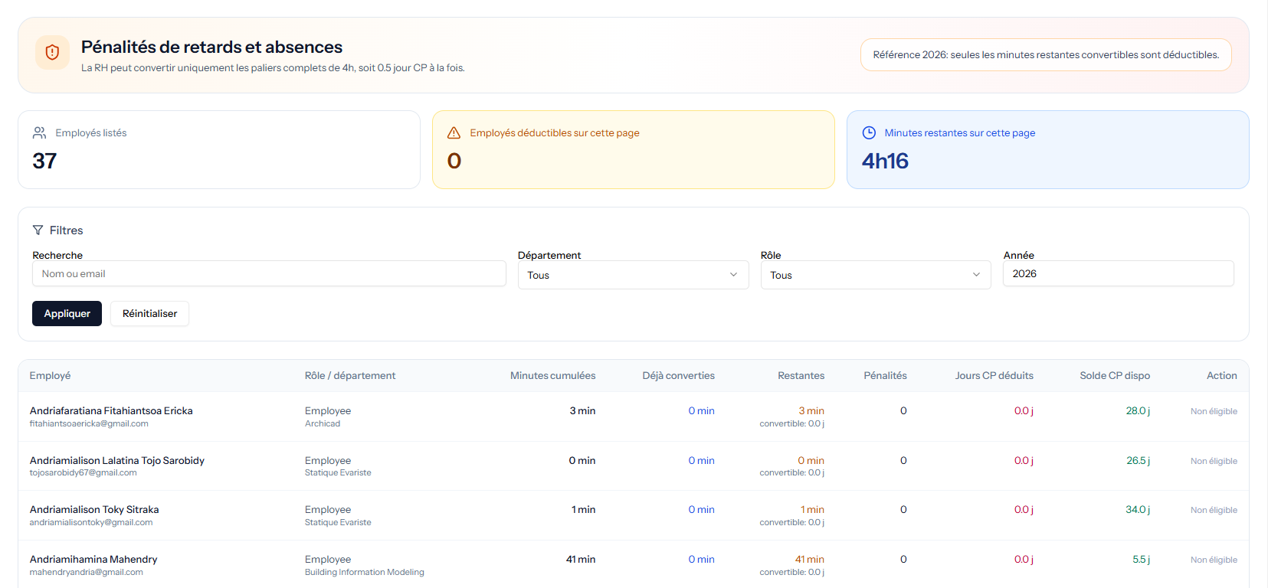
Figure 18 : capture_interface_penalites_retard

L'application d'une pénalité est manuelle : le RH saisit le nombre de demi-journées à déduire (minimum 0,5 jour). Le système vérifie que le solde est suffisant et que les blocs convertibles justifient la déduction ; sinon, l'opération est bloquée avec un message explicatif.
Trois exceptions garantissent l'équité : les retards sur jours de congé approuvé sont exclus du calcul ; les employés enregistrés dans attendance_exclusions (condition médicale, statut hiérarchique) sont définitivement exemptés ; enfin, les retards couverts par une dispense globale (penalty_waivers), créée pour des circonstances exceptionnelles, sont ignorés.
Règle d'exclusion | Table concernée | Condition | Effet
Congé approuvé | leave_requests | Le retard tombe sur un jour avec une demande au statut APPROVED. | Les minutes de retard de ce jour sont ignorées dans le calcul.
Exclusion individuelle | attendance_exclusions | L'employé est enregistré avec une raison d'exclusion permanente (ex. : condition médicale, statut hiérarchique). | L'employé est totalement exclu du mécanisme de pénalité.
Dispense globale (waiver) | penalty_waivers | Le retard survient pendant une plage de dates couverte par une dispense RH (ex. : intempéries, grève des transports). | Tous les retards de la période sont ignorés pour tous les employés.

Tableau 9 : Règles d'exclusion du système de pénalités de retard

II.4.8 Jours fériés
Le calendrier d'entreprise regroupe trois fonctionnalités RH : jours fériés, événements d'entreprise et week-ends travaillés. Il alimente le calendrier partagé et sert de référence pour le décompte des jours ouvrables dans les demandes de congés.
Les jours fériés (table public_holidays, route /rh/holidays) sont définis par un nom, une date, un indicateur de récurrence annuelle (is_recurring) et un code pays. Un jour récurrent est automatiquement reconduit chaque année. Le module propose également une synchronisation avec une API externe (HolidayApiService) pour peupler automatiquement le calendrier depuis un référentiel national.
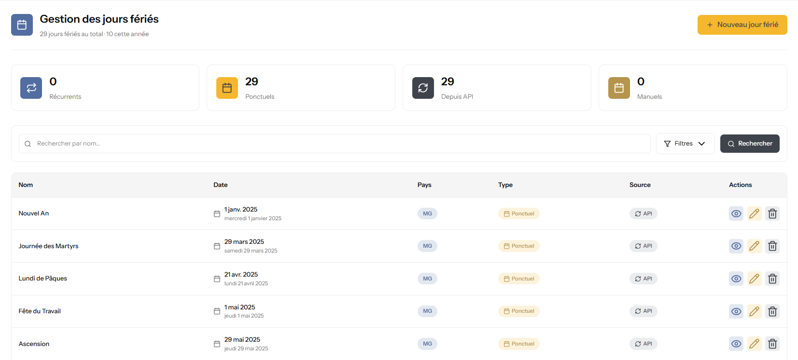

Figure 19 : capture_gestion_jours_feries

Ces jours fériés jouent un rôle fonctionnel direct : lors du calcul du nombre de jours ouvrables d'une demande de congé, ils sont systématiquement exclus du décompte, aux côtés des week-ends. Cela garantit que la durée facturée sur le solde de l'employé correspond à des jours de travail effectivement non travaillés, et non à des jours intrinsèquement non ouvrables.

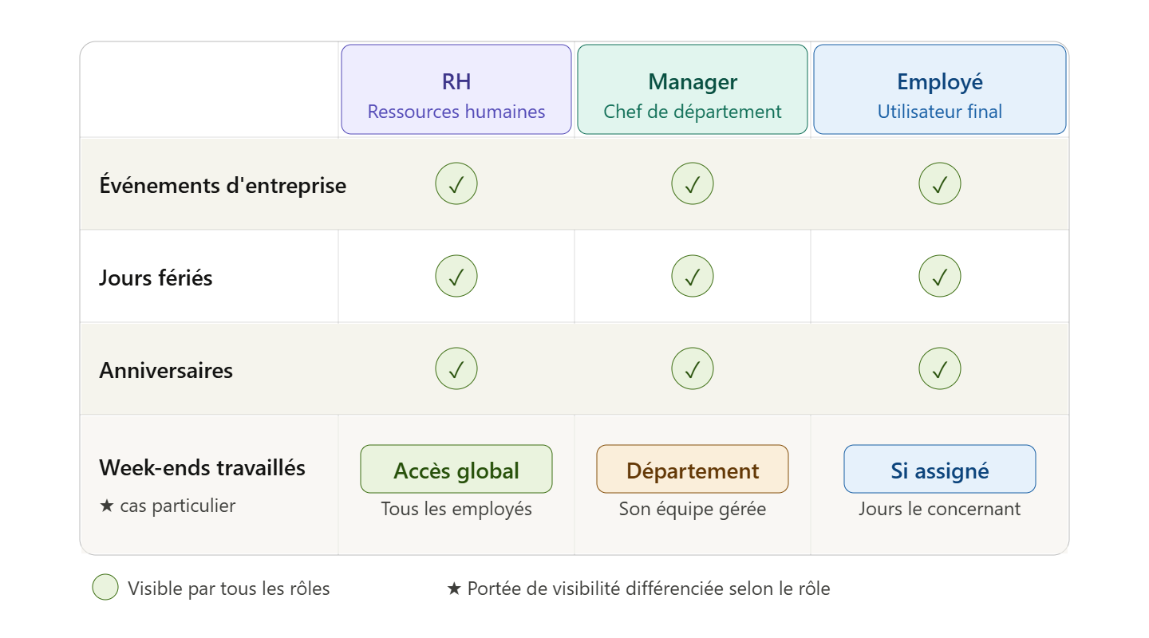
Figure 20 : schema_visibilite_calendrier_par_role

II.4.9 Gestion des départements et paramétrage système
Le sous-module de gestion des départements permet au service RH de maintenir la structure organisationnelle de l'entreprise, qui conditionne le périmètre de visibilité de chaque manager. Une hiérarchie correctement configurée est un prérequis au module Manager.
Les départements sont modélisés dans la table departments via une structure hiérarchique auto-référentielle (colonne parent_id). L'interface (/rh/departments) présente l'arborescence complète des départements. Chaque département est défini par une référence, un nom et l'identifiant du département parent. La hiérarchie est limitée à deux niveaux (département parent et sous-département), simplifiant les algorithmes de calcul de portée managériale.
Toute modification du rattachement hiérarchique impacte immédiatement les périmètres des managers, la portée étant calculée dynamiquement comme l'union du département du manager et de ses sous-départements directs. Les modifications sont propagées automatiquement sans action complémentaire des RH.
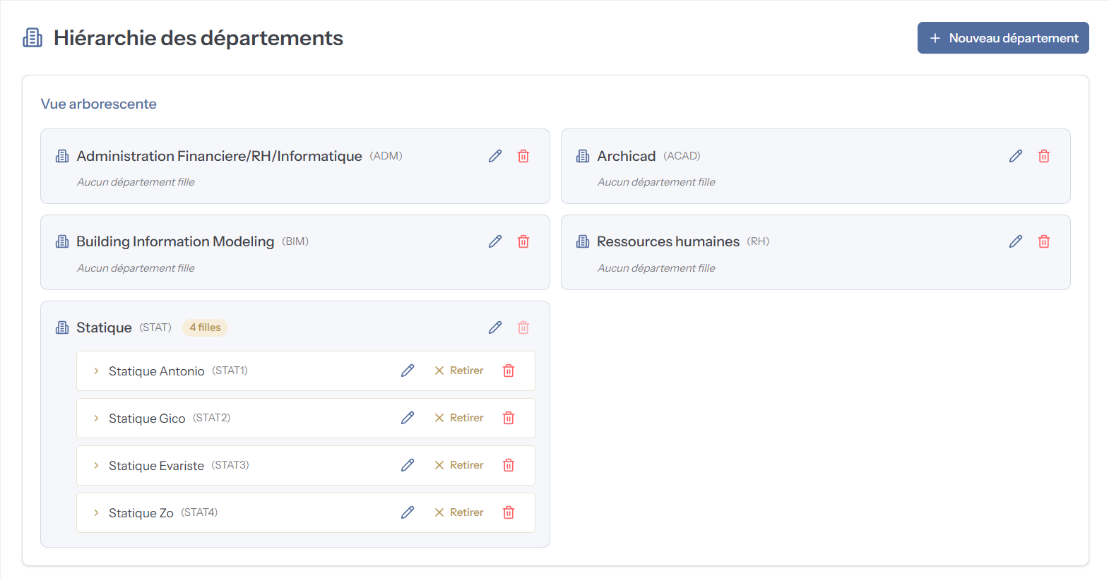
Figure 21 : capture_interface_gestion_departements

Ce sous-module couvre aussi la gestion des demandes d'inscription (/rh/registration-requests). Les RH y traitent les comptes PENDING issus des auto-inscriptions en approuvant ou rejetant chaque demande, avec affectation obligatoire d'un rôle et d'un planning. Ce couplage garantit qu'aucun employé n'accède au système sans rattachement organisationnel cohérent.
Enfin, un outil de réinitialisation complète du système est proposé, réservé aux environnements de développement et de recette. Il remet la base de données dans un état initial propre pour les tests et démonstrations, et est strictement désactivé en production.

II.5 Module Manager

II.5.1 Tableau de bord manager et indicateurs de département
Le tableau de bord constitue la page d'accueil du module Manager après authentification. Il offre au chef de département une vision synthétique de l'état de son équipe en agrégeant les indicateurs RH et les décisions en attente, afin de minimiser le temps d'identification des actions prioritaires. La page repose sur quatre cartes dynamiques issues des tables users, departments, leave_requests et attendances_fille, affichant le nombre d'employés, les demandes de congés en attente, les congés approuvés et la répartition présents/absents en temps réel. Un graphique en barres illustre l'évolution quotidienne des présences sur une période récente, permettant de détecter les tendances d'absentéisme. Enfin, une liste des demandes en attente autorise le manager à traiter les cas urgents directement depuis cette interface.

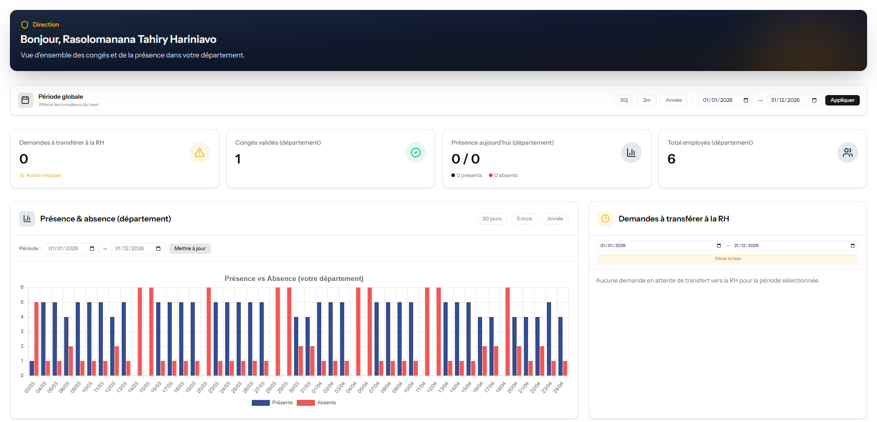
Figure 22 : capture du tableau de bord manager avec les cartes de synthèse et le graphique de présence

II.5.2 Gestion des projets
La gestion des projets est la fonctionnalité centrale du module Manager. L'interface dédiée liste les projets avec des filtres par statut, client, mot-clé ou plage de dates, affichant pour chacun le code, le nom, le client, le statut, la surface et les dates clés.
La création d'un projet requiert un code unique, un client, des dates de réception et de livraison, ainsi qu'une surface. Le projet débute en statut brouillon.
Le cycle de vie suit une machine à états finis : soumission, démarrage, suspension, reprise et clôture, chaque transition obéissant à des conditions précises.
Un bilan synthétique accessible depuis le profil du projet offre au manager un rapport d'avancement, d'écarts de délais et d'indicateurs de production.

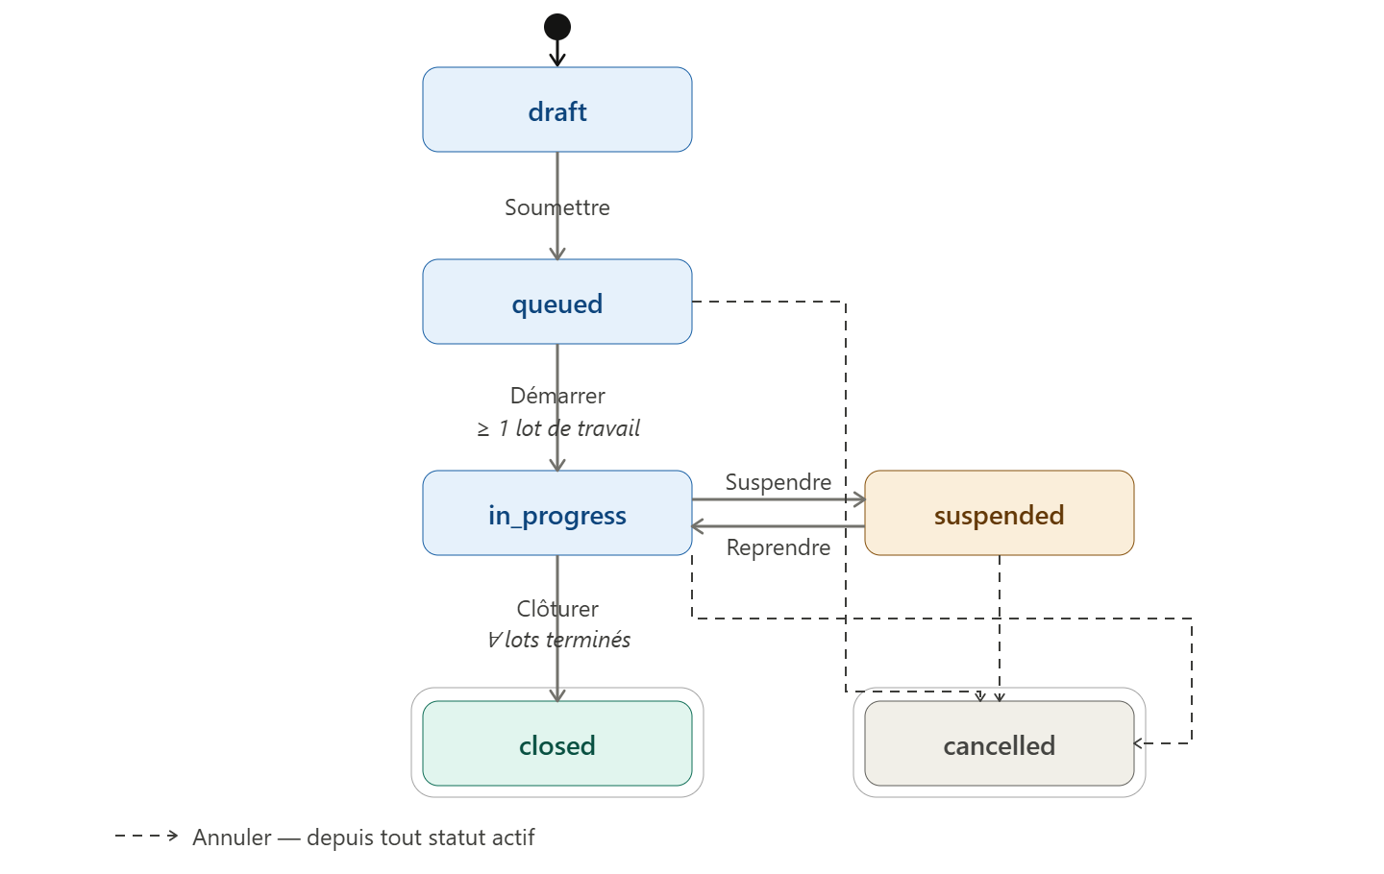
Figure 23 : diagramme d'états du cycle de vie d'un projet (machine à états)]

II.5.3 Gestion des lots de travail (work packages)
Les work packages (lots de travail) constituent un niveau intermédiaire entre projet et tâche. Chaque lot est associé à un type de production et assigné à un groupe d'employés du département, reflétant les flux simultanés de la production 3D.
La création incombe au manager, qui définit un code, un type de production et des dates. Le cycle de vie suit une machine à états : de draft à queued (avec au moins un membre), puis in_progress (avec une tâche et un projet actif). La validation intervient lorsque toutes les tâches atteignent un statut final.
Chaque lot dispose d'une messagerie de groupe avec pièces jointes, centralisant les échanges et conservant l'historique des communications.
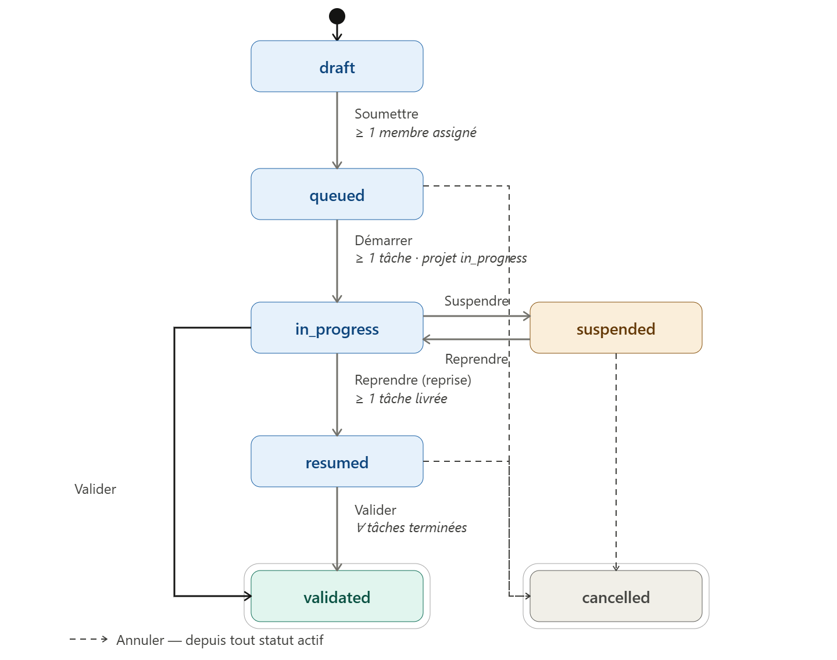
Figure 24 : diagramme d'états du cycle de vie d'un lot de travail

II.5.4 Gestion des tâches
La gestion des tâches constitue le niveau le plus fin du pilotage de production. Une tâche est l'unité élémentaire d'un lot, créée par le manager et assignée à un employé, définie par un code, des directives, des dates planifiées et des mesures de production. Ces mesures quantifient le travail attendu et assurent une cohérence globale.
Le manager peut corriger les mesures déclarées par l'employé, avec commentaire et historique. Il traite aussi les demandes de suspension en les approuvant ou rejetant avec justification.
Chaque livrable soumis est évalué par le manager, qui peut l'approuver ou le rejeter. En cas de rejet, l'employé doit corriger et resoumettre jusqu'à validation complète.
La plateforme intègre un mécanisme de retravail pour les tâches déjà livrées. Le manager crée une tâche liée à l'originale, avec suivi des itérations et impact sur le score qualité.
La vue Gantt offre une visualisation temporelle des projets et tâches. Elle permet d'identifier les écarts, détecter les conflits et prioriser les actions.
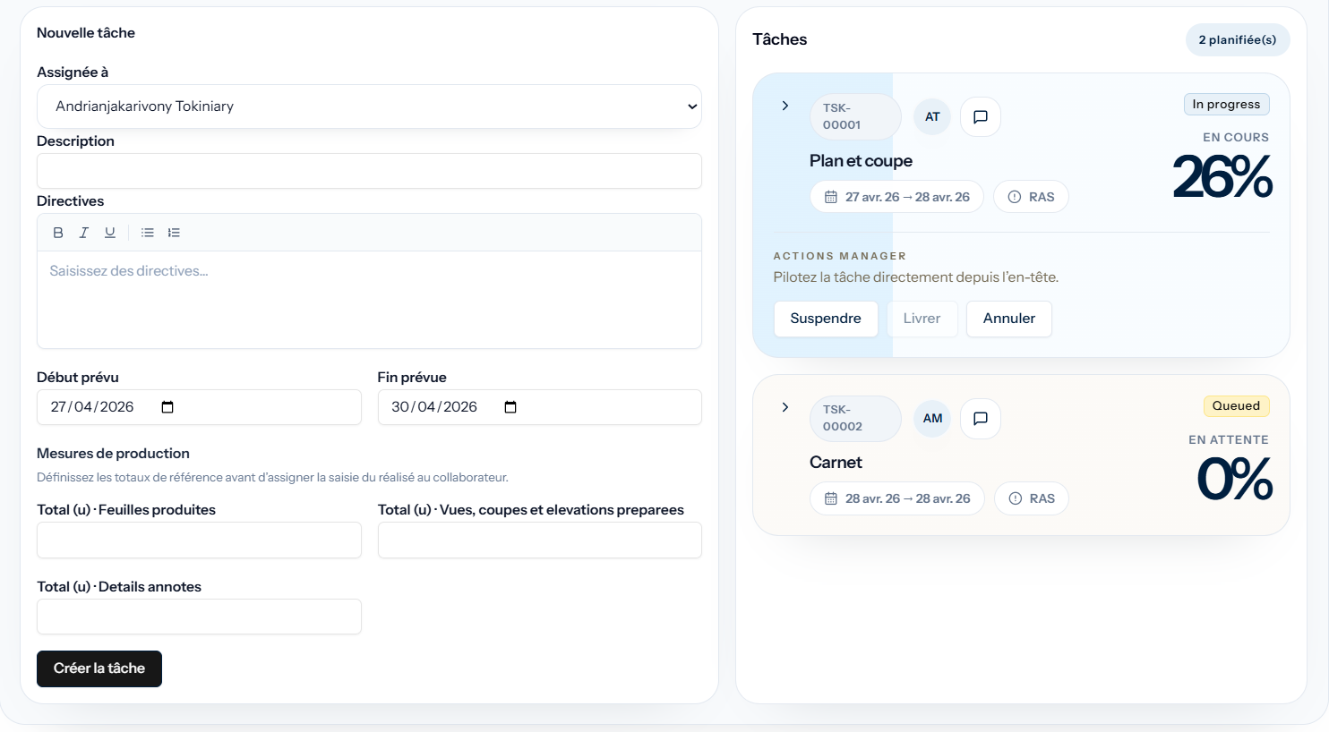
Figure 25 : interface de gestion des tâches avec indicateurs de progression

II.5.5 Paramètres de production (types, indicateurs, unités)
Le sous-module de paramétrage gère la configuration de la mesure du travail via trois référentiels : types de production, indicateurs et types de livrables. Le manager adapte le système aux besoins métier sans modification du code source.
Les types de production définissent les catégories de travail, comme la modélisation ou l'animation. Identifiés par un code et un libellé, ils peuvent être partagés entre plusieurs départements grâce à une relation many-to-many, permettant d'uniformiser le suivi d'activités similaires.
Les indicateurs mesurent l'avancement par des données qualitatives ou quantitatives. Chaque métrique comporte une clé, une unité, un type (booléen ou numérique), un poids pour calculer la progression et un ordre d'affichage. Ce poids ajuste l'importance des indicateurs selon la complexité réelle des tâches.
Les types de livrables listent les formats de fichiers acceptés, comme les FBX ou PDF. Proposés via une liste déroulante lors de la soumission, ils assurent la cohérence des documents transmis par les employés avec les exigences du département.

Indicateur (key) | Libellé | Unité | Type | Poids | Ordre

Type de production : Modélisation 3D (code : MOD3D)
objets_modelises | Nombre d'objets modélisés | Objet | Numérique | 40 | 1
surface_texturee | Surface texturée | m² | Numérique | 30 | 2
revision_effectuee | Révision client effectuée | — | Booléen | 20 | 3
export_valide | Export fichier validé (FBX/OBJ) | — | Booléen | 10 | 4

Tableau 10 : exemple de configuration d'un type de production avec ses indicateurs et leurs poids respectifs

II.5.6 Supervision RH du département
Le module Manager intègre des outils de supervision RH adaptés au rôle du chef de département, sans remplacer le module RH dédié.
La validation des demandes de congés constitue sa responsabilité principale, accessible depuis une interface dédiée. Quatre actions sont disponibles : approbation (transmission aux RH), rejet (avec motif), transfert direct aux RH, ou proposition de nouvelles dates. Les justificatifs médicaux sont consultables directement depuis cette interface.
Le suivi des congés s'appuie sur une vue calendaire et tabulaire des absences de l'équipe, enrichie de filtres et de statistiques agrégées utiles à la planification.
La supervision des présences offre une lecture détaillée des pointages, facilitant l'identification des retards et des absences non justifiées.
Enfin, la déclaration de week-ends travaillés permet d'organiser des journées exceptionnelles pour l'équipe, avec une portée strictement limitée au département concerné.
Ces fonctionnalités offrent au manager un contrôle de proximité sur les activités RH sans lui conférer les droits globaux réservés au service spécialisé.
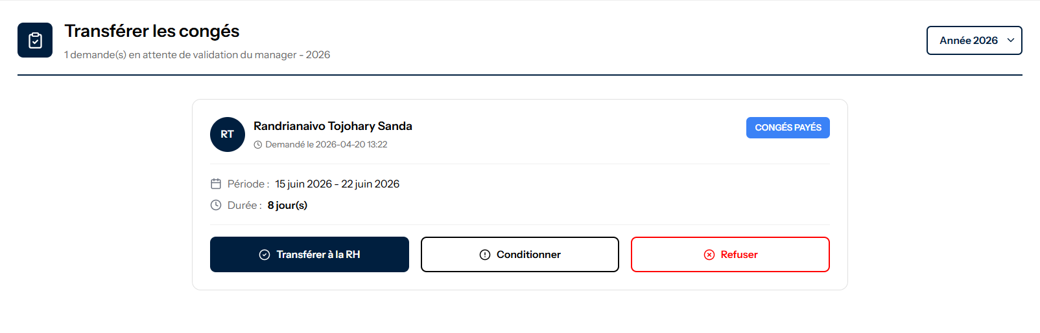
Figure 26 : interface de validation des congés par le manager avec les actions disponibles

II.6 Module Employé

II.6.1 Tableau de bord et consultation des projets
Depuis la page de détail d'un projet, l'employé accède à une vue structurée des lots de travail auxquels il est assigné, indiquant le type de production, le statut d'avancement et les dates planifiées. Cette présentation lui permet de situer précisément ses responsabilités et d'identifier rapidement les priorités et délais à respecter. Les informations actualisées sur les statuts facilitent le suivi de progression et la détection des retards éventuels. La vue favorise également la coordination au sein du lot de travail : en connaissant les tâches des autres collaborateurs et leur avancement, chacun peut synchroniser ses actions et anticiper les dépendances. Cela limite les blocages et encourage une collaboration plus fluide. Par ailleurs, cette fonctionnalité soutient l'autonomie de l'employé, qui dispose d'une vision claire et contextualisée de ses missions. Il peut ainsi planifier son travail de façon proactive, sans dépendre d'un encadrement constant, renforçant son efficacité et son implication dans l'atteinte des objectifs du projet.
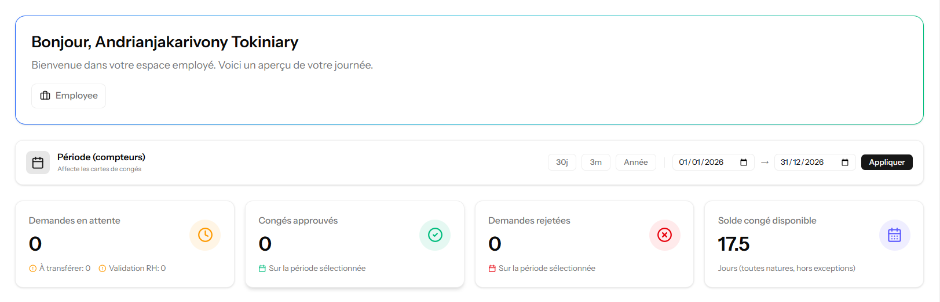
Figure 27 : capture du tableau de bord employé avec les cartes de synthèse et la liste des projets

II.6.2 Gestion des tâches assignées
Le module Employé repose sur une gestion structurée des tâches assignées, accessible depuis l'interface /employee/tasks. Chaque tâche dispose d'une fiche détaillée comprenant le code, la description, les directives d'exécution, les dates planifiées et les indicateurs de production propres au type de lot parent. L'employé renseigne les valeurs réalisées pour chaque indicateur, permettant le calcul automatique du taux d'avancement pondéré, reflétant fidèlement la progression réelle. En cas d'interruption indépendante de l'employé, une demande de suspension motivée est soumise au manager, qui l'approuve ou la rejette : si elle est approuvée, le chronomètre est mis en pause ; si elle est rejetée, la tâche demeure active avec un commentaire explicatif. La soumission des livrables constitue l'étape finale, l'employé fournissant un fichier accompagné d'une description. Un livrable rejeté entraîne une nouvelle soumission jusqu'à validation. Ce processus itératif garantit la qualité des livrables et la traçabilité de chaque étape du cycle de travail.

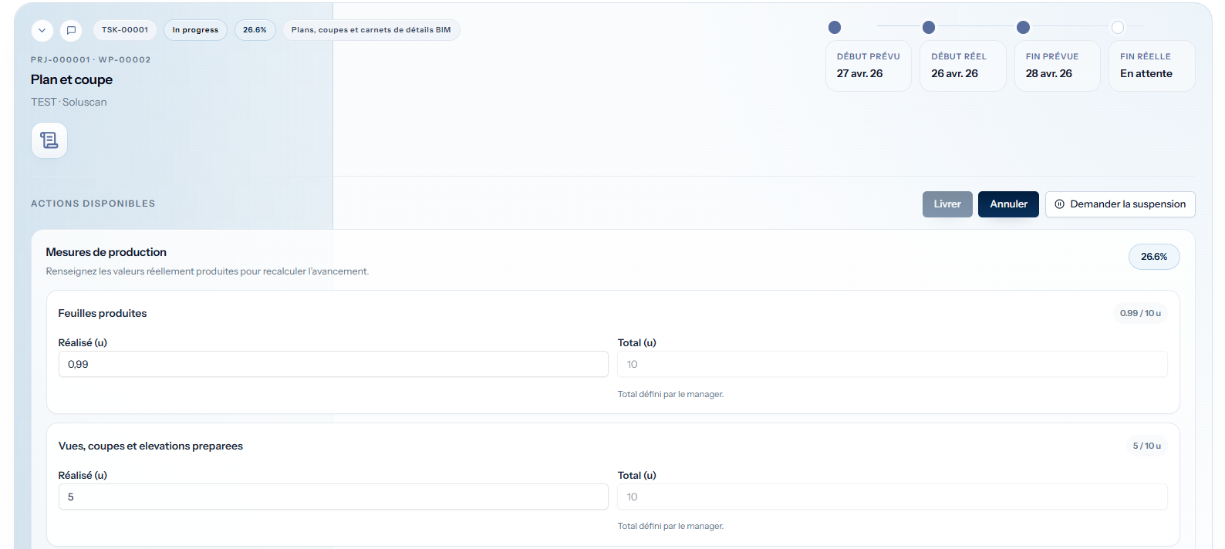

Figure 28 : interface de gestion des tâches avec indicateurs de production et formulaire de soumission de livrable

Statut | Libellé | Description | Actions disponibles pour l'employé | Final ?
queued | En attente | Tâche assignée, en attente de démarrage. Le lot de travail parent doit être actif. | Démarrer (start), Annuler (cancel) | Non
in_progress | En cours | Tâche démarrée. L'employé saisit ses mesures de production et prépare son livrable. | Suspendre (suspend), Livrer (deliver), Annuler (cancel) | Non
suspended | Suspendue | Tâche interrompue sur demande approuvée par le manager. Le chronomètre est pausé. | Reprendre (resume) | Non
delivered | Livrée | Livrable soumis et validé par le manager. Taux d'avancement fixé à 100 %. | Aucune — en attente de validation lot | Oui
reworked | Retravaillée | Tâche originale remplacée par une tâche de retravail créée par le manager. | Aucune | Oui
cancelled | Annulée | Tâche abandonnée depuis l'état queued ou in_progress. | Aucune | Oui

Tableau 11 : États du cycle de vie d'une tâche assignée (machine à états employé)

II.6.3 Gestion des demandes de congés
Le sous-module de gestion des demandes de congés permet à l'employé de soumettre, suivre et gérer ses absences depuis l'interface /employee/leave-requests. Il constitue le point d'entrée du workflow de validation en deux niveaux (section II.5.6) : chaque demande transite par l'approbation managériale avant la validation finale des ressources humaines.
La création d'une demande requiert le type de congé, la date de début et la date de fin. Si le type sélectionné impose un justificatif (comme le congé maladie avec l'attribut requires_document), l'employé joint le document correspondant, prévisualisable directement dans les interfaces de validation sans téléchargement préalable.
Avant soumission, le système calcule automatiquement le nombre de jours ouvrables, en excluant week-ends et jours fériés. Ce décompte est affiché pour vérification. Si le solde est insuffisant, une alerte est affichée et la soumission peut être bloquée selon les paramètres système.
L'interface liste chaque demande avec son statut courant : PENDING, CONDITIONED, IN_VALIDATION, APPROVED ou REJECTED (avec motif obligatoire). Cette visibilité évite à l'employé de devoir relancer ses supérieurs pour connaître l'avancement de sa demande.
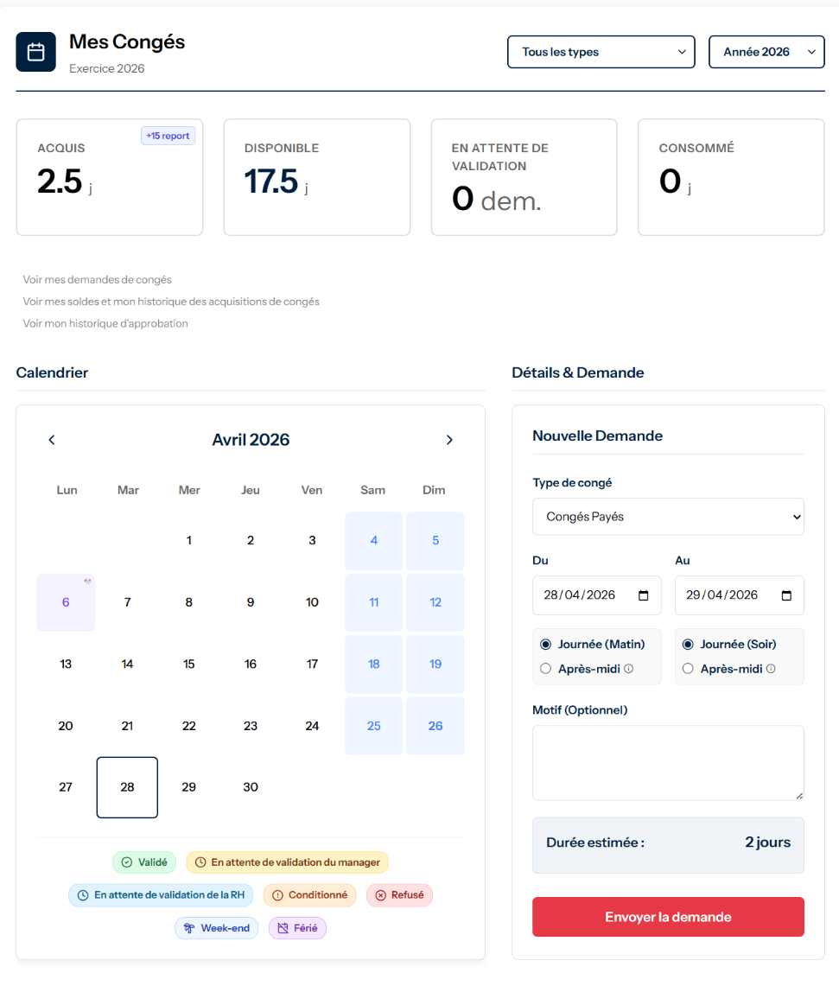
Lorsque le manager émet une décision CONDITIONED, il propose des dates alternatives. L'employé peut les accepter (la demande passe en IN_VALIDATION) ou les refuser (retour au statut PENDING). Ce mécanisme préserve l'initiative de l'employé tout en permettant au manager de proposer des solutions adaptées aux contraintes de l'équipe.

Figure 29 : interface de dépôt de demande de congé avec calcul automatique des jours ouvrables
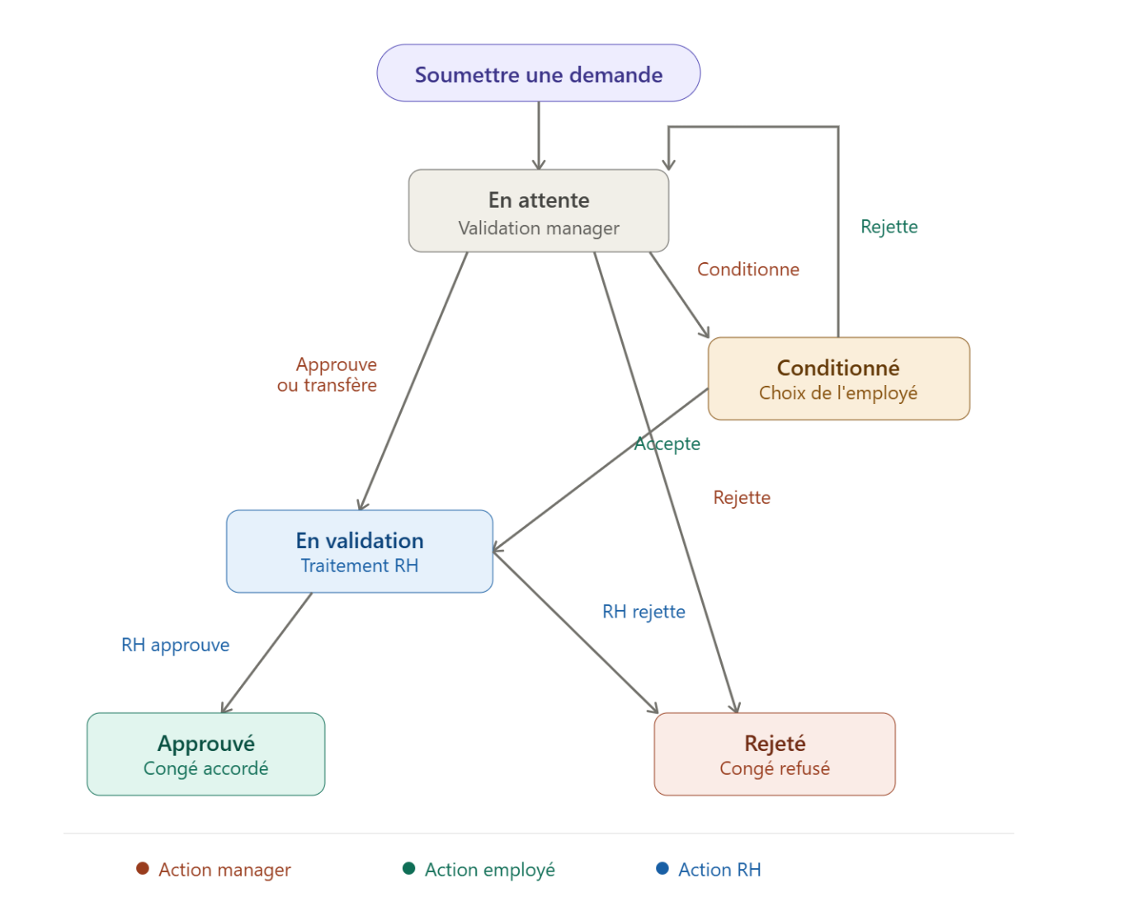
Figure 30 : diagramme du workflow de validation des congés du point de vue de l'employé

II.6.4 Historique des présences
Le sous-module dédié à l'historique des présences constitue l'outil de suivi personnel de l'employé. Contrairement aux modules Manager et RH, il est strictement limité aux données de l'utilisateur connecté.
La section historique des présences (/employee/attendance-history) affiche l'ensemble des enregistrements de pointage : date, statut (présent, absent, retard) et minutes de retard. Des filtres par période et par statut permettent d'identifier les journées problématiques et d'anticiper les pénalités. Le solde des congés y est également consultable, par type, en lecture seule.

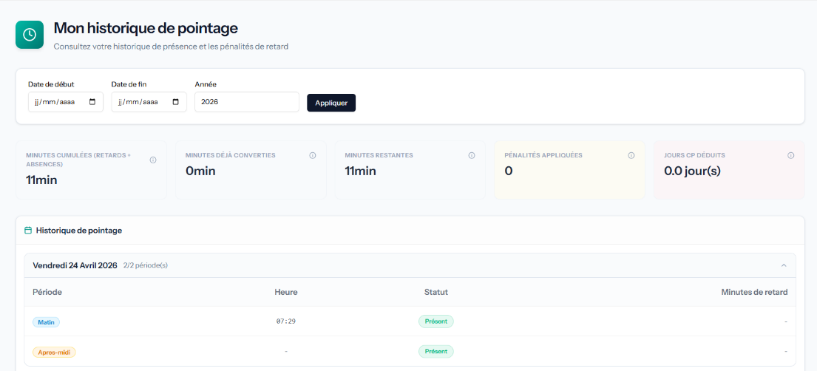

Figure 31 : interface de l'historique des présences avec filtres et récapitulatif des statuts de pointage

II.7 Fonctionnalités transversales

II.7.1 Système de messagerie interne (architecture polymorphique)
La messagerie interne est l'outil de communication contextuelle de la plateforme. Son avantage par rapport aux outils externes vient de son lien avec les entités métier : chaque conversation est rattachée à un objet de travail précis, ce qui assure la traçabilité des décisions.
L'architecture s'appuie sur un modèle polymorphique grâce à une relation morphique Laravel. La table conversations contient les colonnes conversationable_type et conversationable_id, qui permettent d'identifier dynamiquement l'entité parente. Cette conception permet de rattacher une conversation à n'importe quelle entité du domaine sans avoir à modifier la table ni à dupliquer la logique. Elle illustre le principe Open/Closed : le système est ouvert à l'ajout de nouveaux types d'entités, mais fermé à la modification de son infrastructure centrale.

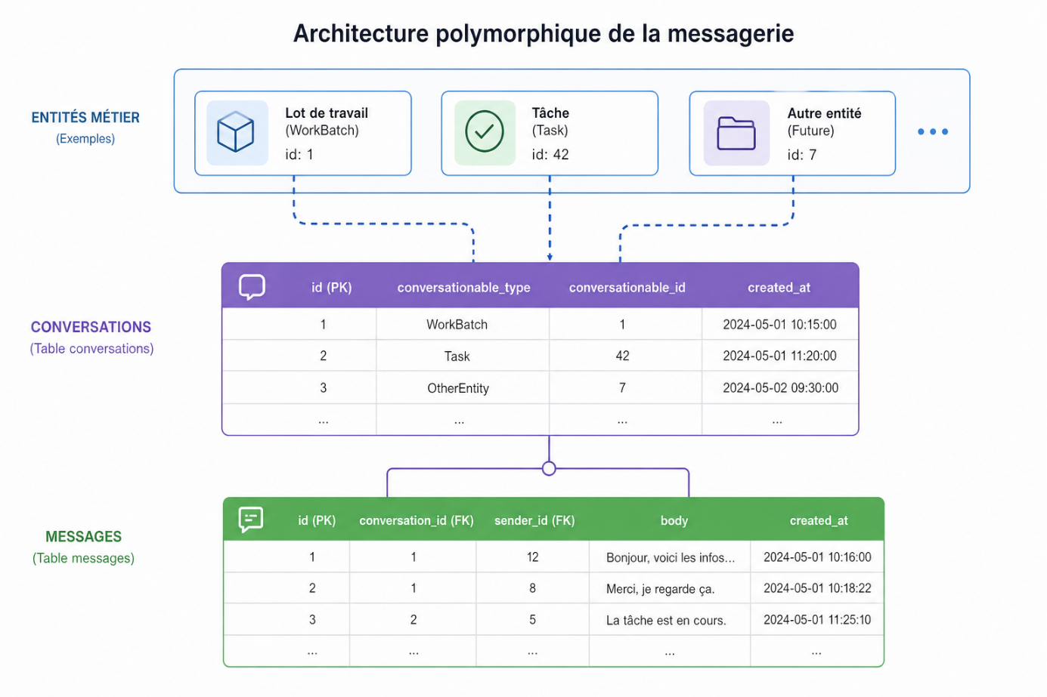
Figure 32 : diagramme de l'architecture polymorphique de la messagerie (conversations — messages — entités métier)]

Deux types de conversations coexistent dans le système. Les conversations de groupe (type group) sont liées aux lots de travail et accessibles à tous les membres assignés ainsi qu'au manager. Elles coordonnent les décisions et informations relatives à l'avancement d'un lot. Les conversations privées (type private) sont limitées à deux interlocuteurs : l'employé assigné à une tâche et le manager responsable. Ce canal bilatéral permet des échanges directs sur des problématiques spécifiques à une tâche, sans polluer la conversation de groupe.
Les messages supportent plusieurs fonctionnalités : envoi de contenu textuel, pièces jointes via la table message_attachments, modification et suppression. Le système de traçabilité des lectures, fondé sur la table message_reads, enregistre pour chaque utilisateur la date et l'heure de première lecture de chaque message. Ce mécanisme alimente un indicateur de messages non lus, accessible via l'API /api/messaging/unread-count, matérialisé par un badge numérique sur l'icône de messagerie. L'utilisateur dispose ainsi d'une alerte permanente sur les échanges en attente.

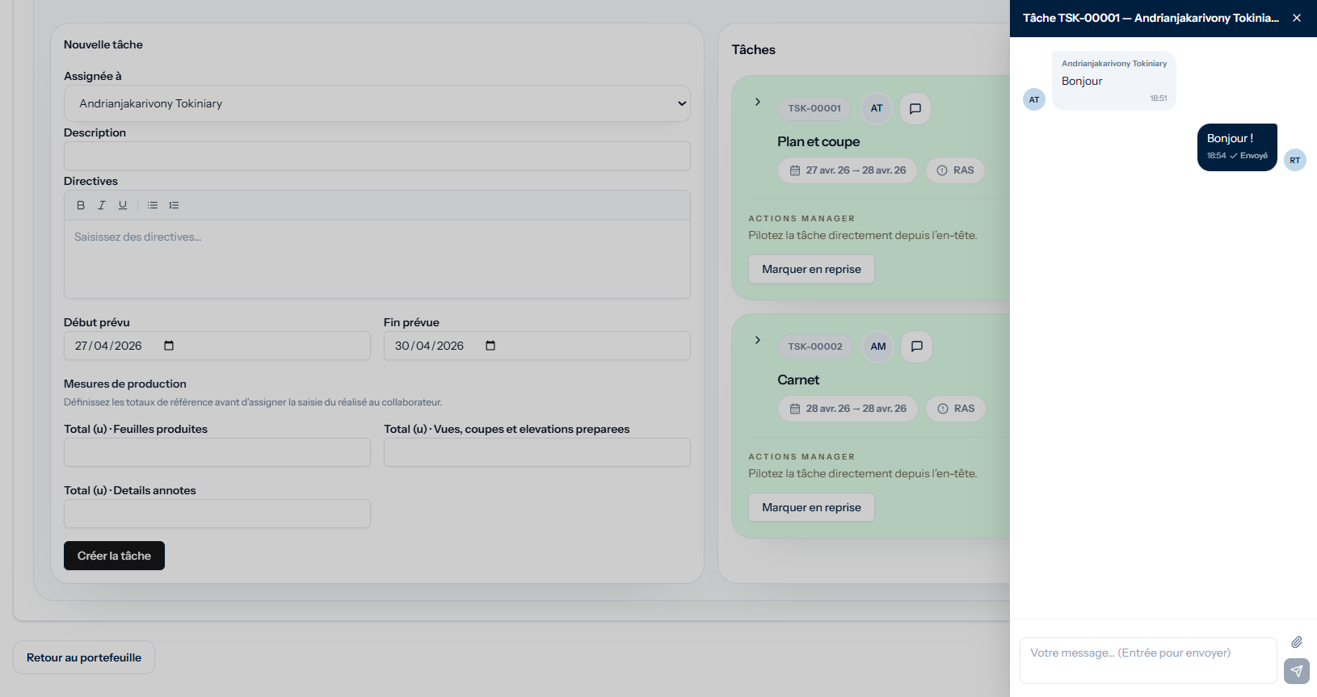
Figure 33 : interface de messagerie — vue conversation de lot de travail avec indicateur de messages non lus

Il convient de noter que les responsables RH sont explicitement exclus du périmètre de la messagerie. Cette décision de conception est cohérente avec la séparation des responsabilités dans la plateforme : les échanges opérationnels liés aux tâches et aux lots de travail relèvent exclusivement de la relation manager-employé, dans un cadre métier qui n'implique pas les fonctions administratives RH. Les routes de messagerie sont protégées par le middleware role:emp,mgr, qui garantit cette restriction au niveau du contrôleur.

PARTIE III — Évaluation et perspectives

III.1 — Tests et validation fonctionnelle

Stratégie de test
Face à la complexité d'une plateforme couvrant deux domaines métier (RH et gestion de projets) avec des accès cloisonnés par rôle, la stratégie de test repose sur des tests fonctionnels end-to-end réalisés avec Playwright. Chaque scénario simule le parcours complet d'un utilisateur réel, de la saisie dans le formulaire jusqu'à la persistance en base de données, en couvrant la couche frontale Vue 3 et la couche dorsale Laravel. Les sessions sont isolées par rôle (employé, manager, responsable RH) via des contextes de navigateur distincts, et chaque exécution génère un rapport détaillé avec captures d'écran aux points de défaillance.

Couverture des scénarios critiques
Quatre axes de scénarios critiques ont été couverts en priorité : (1) l'authentification et le contrôle des accès — vérification du rejet des comptes non approuvés, expiration des liens signés à 72 h, imperméabilité du middleware de rôle ; (2) le workflow de validation des congés à deux niveaux, de la soumission par l'employé jusqu'à l'approbation définitive par les RH, y compris les chemins alternatifs (rejet, conditionnement, réponse) ; (3) les machines à états des entités métier (projets, lots, tâches), avec vérification du rejet de toute transition illicite et de l'application des gardes conditionnelles.

Problèmes rencontrés et solutions apportées
Trois catégories de bugs ont été détectées et corrigées. Premièrement, le découpage automatique des congés à cheval sur deux années civiles ne se déclenchait pas lorsque la date de fin tombait exactement au 1er janvier, corrigé par un test explicite de l'année civile du jour de fin. Deuxièmement, les gardes de la machine à états des lots de travail s'appuyaient sur des données mises en cache par Eloquent, produisant des décisions erronées après annulation de tâches, résolu en forçant le rechargement des relations avant chaque évaluation.

III.2 — Bilan pour l'entreprise

Fonctionnalités et résultats de la plateforme SoaTraite3D
La plateforme couvre l'intégralité du périmètre fonctionnel prévu, articulé autour de deux domaines principaux. Le module RH numérise le pointage (reconnaissance faciale et biométrie), automatise la validation des congés en deux niveaux et applique un système de pénalités basé sur la conversion des minutes de retard. Le module de gestion de projets offre une décomposition en projets, lots et tâches, avec une vue Gantt facilitant le suivi temporal. Une messagerie interne et un calendrier partagé complètent ces fonctionnalités.
Sur le plan des résultats, le traitement des présences, autrefois chronophage, se réduit désormais à quelques minutes. Les managers saluent la lisibilité du tableau de bord, tandis que deux axes d'amélioration persistent : la saisie des mesures de production et l'absence de notifications en temps réel.

III.3 — Bilan personnel

Bilan personnel : compétences développées
Ce projet a constitué une expérience d'apprentissage enrichissante sur plusieurs plans. Sur le plan technique, travailler avec Laravel 11 en situation réelle a permis de mieux appréhender le cycle de vie des requêtes, l'ORM Eloquent et les principes de sécurité applicative. L'intégration Vue 3 et Inertia.js représente une compétence différenciante dans l'écosystème PHP, combinant réactivité côté client et simplicité du rendu serveur. La conception d'un schéma relationnel couvrant cinq domaines fonctionnels a exigé une réflexion rigoureuse sur l'extensibilité. La conteneurisation complète avec Docker a constitué une initiation concrète aux pratiques de déploiement moderne.
Sur le plan organisationnel, l'application de la méthodologie Agile a imposé une discipline de gestion du périmètre et de priorisation. La communication avec des interlocuteurs non spécialistes et l'adoption de conventions de qualité de code ont consolidé des réflexes durables.

III.4 — Perspectives d'évolution
(1) Module de demande de congé en ligne permettant aux employés de soumettre leurs demandes depuis un portail web accessible hors du réseau local, puis de les synchroniser automatiquement avec l'application installée en local afin de maintenir la cohérence des soldes et des statuts. (2) Développement d'une version mobile de la plateforme, offrant aux employés et aux managers un accès aux fonctionnalités essentielles (consultation des présences, suivi des tâches, gestion des congés) depuis un smartphone ou une tablette. (3) Mise en place de notifications en temps réel grâce à Laravel Reverb, qui implémente le protocole WebSocket côté serveur : les alertes de validation de congé, de mise à jour de tâche ou de réception de message seraient ainsi poussées instantanément vers le navigateur de l'utilisateur, sans rechargement de page.

Conclusion
Ce mémoire retrace la conception et le développement d'une plateforme web intégrée pour SoaTraite3D, une entreprise spécialisée en production 2D/3D. L'objectif est de moderniser à la fois la gestion des ressources humaines et le pilotage de projets. La démarche, organisée en trois parties, a d'abord posé le cadre du projet, puis détaillé sa réalisation technique, et enfin évalué ses résultats et ses perspectives.
Le travail accompli montre qu'il est possible de réaliser une application web monopage qui couvre en même temps deux domaines métier distincts (un SIRH et un outil de gestion de projets), tout en gardant un cloisonnement strict des données entre les rôles. La pile technologique retenue, à savoir Laravel 11, Vue 3 avec Inertia.js, MySQL et Docker, s'est révélée bien adaptée aux besoins du projet et a permis de modéliser des règles métier complexes : machines à états et workflows d'approbation à plusieurs niveaux.
La valeur ajoutée de la plateforme pour SoaTraite3D se situe à trois niveaux. Sur le plan opérationnel, des processus autrefois manuels et peu traçables sont maintenant automatisés et auditables. Sur le plan organisationnel, les règles disciplinaires (pénalités de retard, validation des congés) s'appliquent de manière uniforme et transparente. Sur le plan stratégique, les indicateurs de production et d'avancement donnent pour la première fois à l'encadrement une base concrète pour prendre ses décisions.
Ce projet a aussi été une expérience formatrice importante pour l'auteur, qui a pu confronter ses acquis académiques à la complexité d'un développement logiciel dans un vrai contexte professionnel, avec ses exigences de qualité, ses contraintes de délai et ses parties prenantes aux attentes variées.
Enfin, la plateforme livrée est un point de départ plus qu'un aboutissement : les perspectives d'évolution (gestion de performance des employés, gestions de l’inventaire des matériels de la société, notifications temps réel, scalabilité de l'infrastructure) tracent un horizon ambitieux, qui s'appuie sur les besoins réels de l'organisation et va au-delà du seul cadre académique du projet.

Bibliographie
[1] Otwell, T. et al. Laravel Documentation — Version 11.x. Laravel LLC, 2024. [En ligne]. Disponible sur : https://laravel.com/docs/11.x
[2] You, E. et al. Vue.js Documentation — Version 3.x. Evan You, 2024. [En ligne]. Disponible sur : https://vuejs.org/guide/introduction
[3] Jonker, J. Inertia.js — The Modern Monolith. Jonathan Reinink, 2024. [En ligne]. Disponible sur : https://inertiajs.com.
[4] Oracle Corporation. MySQL 8.0 Reference Manual. Oracle, 2024. [En ligne]. Disponible sur : https://dev.mysql.com/doc/refman/8.0/en/.
[5] Docker Inc. Docker Documentation — Get Started with Docker. Docker Inc., 2024. [En ligne]. Disponible sur : https://docs.docker.com.
[6] Microsoft Corporation. Playwright — Fast and Reliable End-to-End Testing for Modern Web Apps. Microsoft, 2024. [En ligne]. Disponible sur : https://playwright.dev/docs/intro].
[7] Tailwind Labs. Tailwind CSS Documentation — A Utility-First CSS Framework. Tailwind Labs, 2024. [En ligne]. Disponible sur : https://tailwindcss.com/docs.
[8] VitePress Team. Vite — Next Generation Frontend Tooling. Evan You, 2024. [En ligne]. Disponible sur : https://vitejs.dev/guide/.
[9] Chacon, S. et Straub, B. Pro Git, 2e éd. Apress, 2014. [En ligne]. Disponible sur : https://git-scm.com/book/fr/v2.
[10] Agile Alliance. Manifeste pour le développement Agile de logiciels. Agile Alliance, 2001. [En ligne]. Disponible sur : https://agilemanifesto.org/iso/fr/manifesto.html.
[11] Rose, K. et al. Scrum Guide — The Definitive Guide to Scrum: The Rules of the Game. Scrum.org, 2020. [En ligne]. Disponible sur : https://scrumguides.org/scrum-guide.html.
[12] Ager-Hanssen, M. face_recognition — The World's Simplest Facial Recognition API for Python. ageitgey, 2024. [En ligne]. Disponible sur : https://github.com/ageitgey/face_recognition.
[13] PHP Group. PHP Manual — Version 8.2. The PHP Group, 2024. [En ligne]. Disponible sur : https://www.php.net/manual/fr/.
[14] Nginx Inc. NGINX Documentation. F5, Inc., 2024. [En ligne]. Disponible sur : https://nginx.org/en/docs/.
[15] Fowler, M. Patterns of Enterprise Application Architecture. Addison-Wesley, 200

Annexes
Middleware CheckRole — Contrôle d'accès par rôle
Ce middleware est enregistré sous l'alias role dans le noyau HTTP de Laravel. Il est appliqué à toutes les routes préfixées par /rh/, /mgr/ et /employee/, garantissant le cloisonnement strict des accès selon le rôle de l'utilisateur connecté.

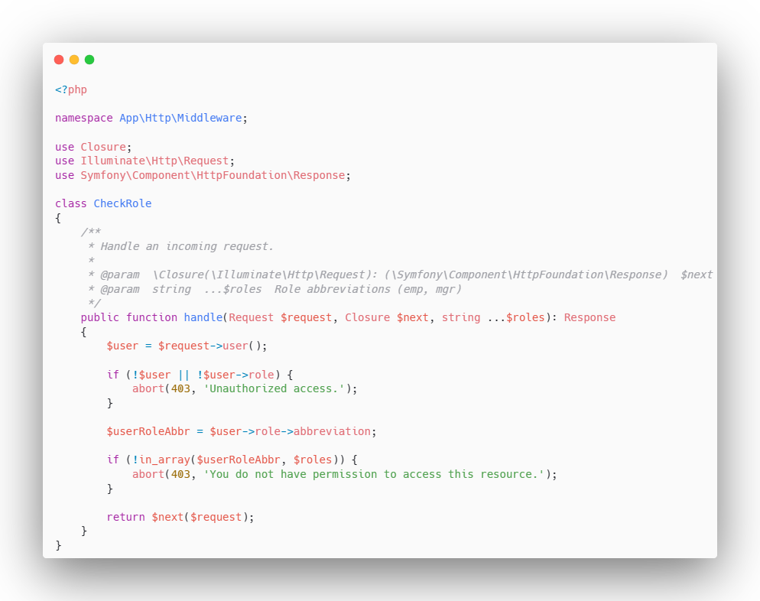
Figure 34 : Extrait PHP — app/Http/Middleware/CheckRole.php

Calcul de la progression d'une tâche
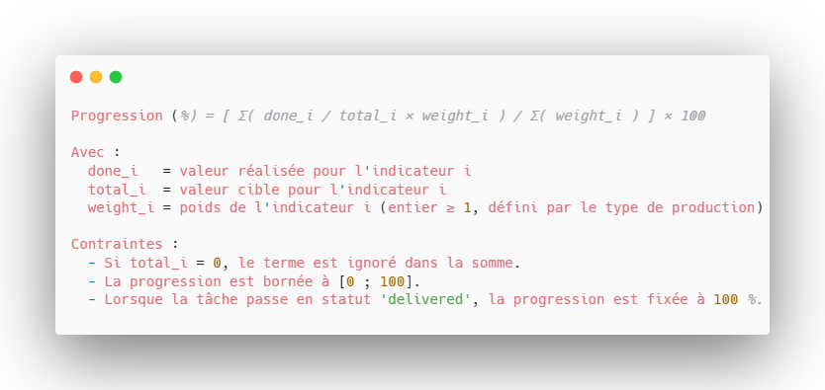
La progression d'une tâche correspond à une moyenne pondérée des ratios de réalisation de chaque indicateur de production. Elle est recalculée chaque fois que l'employé met à jour ses mesures.

Calcul des pénalités de retard
Le mécanisme de pénalité traduit les minutes de retard cumulées en déduction de jours de congé payé. Le calcul s'effectue périodiquement (mensuel ou à la demande des RH) pour chaque employé éligible.
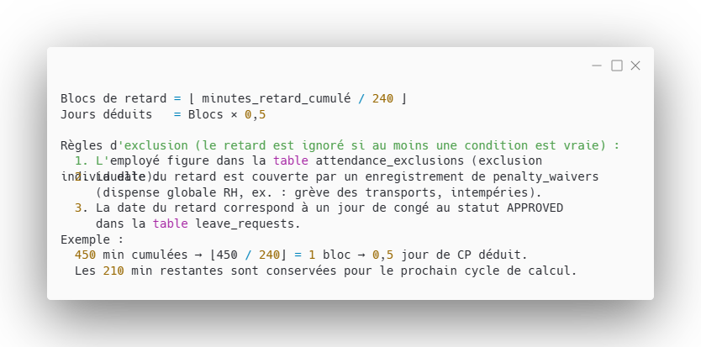
Gestion des employés — Liste et fiche employé
L'interface de gestion des employés liste le personnel avec filtres, affiche une fiche détaillée par employé (identité, planning, congés, présences) et réserve les actions de modification et suppression au rôle RH.
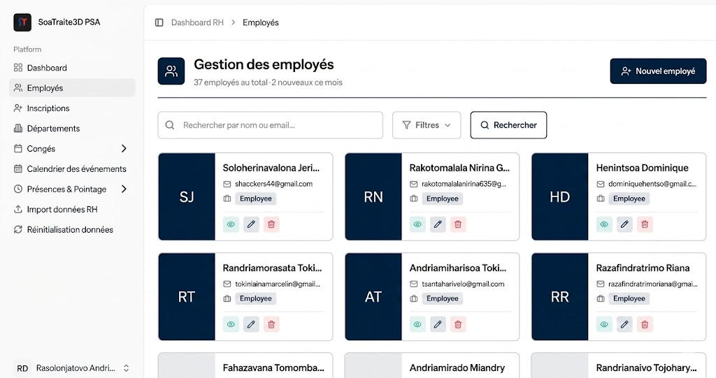
Figure 35 : Liste des employés et fiche détail | Rôle : Ressources Humaines

Vue détail d'un projet — Lots de travail et Gantt
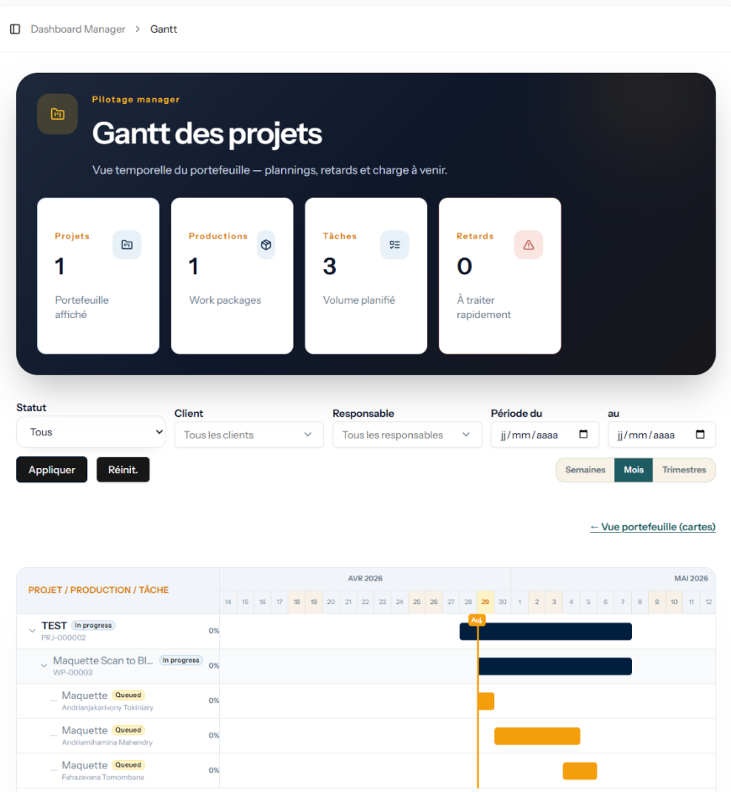
La page de détail d'un projet affiche les lots de travail avec leur statut, le taux d'avancement agrégé des tâches et un diagramme de Gantt interactif, ainsi que les boutons de transition selon le statut courant.

Figure 36 : Détail projet avec diagramme de Gantt | Rôle : Manager

TIC : Technologies de l’Information et de la Communication
S1, S2, … désignent respectivement la Semaine 1, la Semaine 2, etc., du planning de réalisation du projet.

